**TRƯỜNG ĐẠI HỌC CẦN THƠ**

**KHOA CÔNG NGHỆ THÔNG TIN & TRUYỀN THÔNG**

**BỘ MÔN CÔNG NGHỆ THÔNG TIN**

  

**TIỂU LUẬN TỐT NGHIỆP ĐẠI HỌC**

**NGÀNH CÔNG NGHỆ THÔNG TIN**

**Đề tài**

**XÂY DỰNG HỆ THỐNG BÁN KÍNH THỰC TẾ ẢO VÀ CÁC THIỆT BỊ HỖ TRỢ**

**BUILD A VIRTUAL REALITY RADIUS SYSTEM AND SUPPORT EQUIPMENT FOR GAMERS**

**Sinh viên: Huỳnh Trọng Hiển**

**Mã số: B1910517**

**Khóa: K45**

**Cần Thơ, 10/2024**

**TRƯỜNG ĐẠI HỌC CẦN THƠ**

**KHOA CÔNG NGHỆ THÔNG TIN & TRUYỀN THÔNG**

**BỘ MÔN CÔNG NGHỆ THÔNG TIN**

  

**TIỂU LUẬN TỐT NGHIỆP ĐẠI HỌC**

**NGÀNH CÔNG NGHỆ THÔNG TIN**

**Đề tài**

**XÂY DỰNG HỆ THỐNG BÁN KÍNH THỰC TẾ ẢO VÀ CÁC THIỆT BỊ HỖ TRỢ CHO GAME THỦ**

**BUILD A VIRTUAL REALITY RADIUS SYSTEM AND SUPPORT EQUIPMENT FOR GAMERS**

**Người hướng dẫn                                               Sinh viên thực hiện:**

**ThS. Lâm Nhựt Khang                                Huỳnh Trọng Hiển**

**Mã số: B1910517**

**Khóa: K45**

**Cần Thơ, 10/2024**

**LỜI CẢM ƠN**

Trãi qua quá trình nghiên cứu và thực hiện đề tài tiểu luận “xây dựng hệ thống bán kính thực tế ảo và các thiệt bị hỗ trợ cho game thủ” em đã nhận được sự quan tâm và giúp đỡ rất nhiều từ Thầy, Cô và bạn bè. Để có thể hoàn thành tốt bài báo cáo luận văn tốt nghiệp của mình, em xin gửi lời cảm ơn chân thành đến:

Quý Thầy Cô Trường Công nghệ thông tin và truyền thông trực thuộc trường Đại học Cần Thơ đã giảng dạy và truyền đạt kiến thức quý báu, bổ ích và tạo điều kiện thuận lợi giúp em có được nền tảng kiến thức vững chắc để thực hiện tốt đề tài niên luận này.

Được sự phân công và hướng dẫn của cô Lâm Nhựt Khang, em đã thực hiện đề tài “xây dựng hệ thống bán kính thực tế ảo và các thiệt bị hỗ trợ cho game thủ” Để có thể hoàn thành đề tài này một cách thuận lợi và thành công nhất, em xin chân thành cảm ơn cô , cô là người hướng dẫn, dìu dắt, và cung cấp hầu hết các tài liệu cần thiết trong suốt quá trình thực hiện đề tài. Em xin cảm ơn những định hướng, lời khuyên quý báu của cô trong khoản thời gian vừa qua giúp em có thể hoàn thành tốt đề tài luận văn tốt nghiệp của mình. Một lần nữa, em xin gửi lòng biết ơn sâu sắc đến cô.

Do phần vì kiến thức còn hạn hẹp, phần vì kinh nghiệm còn hạn chế, kiến thức và kĩ năng lập trình còn ở mức khá, nên không thể nào tránh khỏi những thiếu sót nhất định, chính vì thế em rất mong nhận được những góp ý của quý Thầy, Cô và các bạn để luận văn được hoàn thiện hơn.

Cuối lời, em xin gửi lời chúc đến quý Thầy, Cô cùng tất cả mọi người thật nhiều sức khỏe và thành công trong cuộc sống.

Em xin chân thành cảm ơn!

**NHẬN XÉT CỦA CÁN BỘ HƯỚNG DẪN**

……………………………………………………………………………………………………………………………………………………………………………………………………………………………………………………………………………………………………………………………………………………………………………………………………………………………………………………………………………………………………………………………………………………………………………………………………………………………………………………………………………………………………………………………………………………………………………………………………………………………………………………………………………………………………………………………………………………………………………………………………………………………………………………………………………………………………………………………………………………………………………………………………………………………………………………………………………………………………………………………………………………………………………………………………………………………………………………………………………………………………………………………………………………………………………………………………………………………………………………………………………………………………………………………………………………………………………………………………………………………………………………………………………………………………………………………………………………………………………………………………………………………………………………………………………………………………………………………………………………………………………………………………………………………………………………………………………………………………………………………………………………………………………………………………………………………………………………………………………………………………………………………………………………………………………………………………………………………………………………………………………………………………………………………………………...………………………………………………

Cần Thơ, ngày … tháng … năm 20 …

Cán bộ hướng dẫn

**MỤC LỤC:**

LỜI CẢM ƠN i

NHẬN XÉT CỦA CÁN BỘ HƯỚNG DẪN ii

NHẬN XÉT CỦA GIẢNG VIÊN PHẢN BIỆN iii

NHẬN XÉT CỦA GIẢNG VIÊN PHẢN BIỆN iv

MỤC LỤC: v

DOANH MỤC HÌNH ẢNH vii

DANH MỤC BẢNG ix

DOANH MỤC CÁC TỪ NGỮ VIẾT TẮT x

TÓM TẮT xi

ABSTRACT xii

PHẦN 1: GIỚI THIỆU CHUNG................................................................................1

I. ĐẶT VẤN ĐỀ 2

II. LỊCH SỬ GIẢI QUYẾT VẤN ĐỀ: 2

III. MỤC TIÊU ĐỀ TÀI 2

IV. ĐỐI TƯỢNG VÀ PHẠM VI NGHIÊN CỨU 2

1. Đối tượng nghiên cứu 2

2. Phạm vi nghiên cứu 3

V. PHƯƠNG PHÁP NGHIÊN CỨU 4

1. Thời gian và địa điểm nghiên cứu 4

2. Phương pháp thu thập thông tin 4

3. Phương pháp nghiên cứu tài liệu 4

4. Phương pháp tiến hành thực nghiệm 4

5. Giải pháp công nghệ 5

VI. NỘI DUNG NGHIÊN CỨU 5

1. Các nội dung nghiên cứu: 5

2. Bảng mô tả trình tự công việc 6

VII. BỐ CỤC QUYỂN LUẬN VĂN 6

PHẦN 2: NỘI DUNG.................................................................................................7

CHƯƠNG 1: ĐẶC TẢ YÊU CẦU 9

1.1. MÔ TẢ ĐỀ TÀI 9

1.2. CHỨC NĂNG CHÍNH CỦA HỆ THỐNG 11

CHƯƠNG 2: THIẾT KẾ GIẢI PHÁP 13

2.1. CƠ SỞ LÝ THUYẾT 13

2.2. PHÂN TÍCH HỆ THỐNG 22

2.3. LƯU ĐỒ THUẬT TOÁN 30

2.4. THIẾT KẾ DỮ LIỆU 62

CHƯƠNG 3: CÀI ĐẶT GIẢI PHÁP 68

3.1. GIAO DIỆN TRANG CHỦ 68

3.2. GIAO DIỆN DANH SÁCH SẢN PHẨM 71

3.3. GIAO DIỆN GIỎ HÀNG 73

3.4. GIAO DIỆN TRANG QUẢN LÝ CHO ADMIN 75

3.5. GIAO DIỆN TRANG QUẢN LÝ CHO NHÂN VIÊN 76

CHƯƠNG 4: ĐÁNH GIÁ KIỂM THỬ 77

4.1. ĐÁNH GIÁ CHỨC NĂNG 77

4.2. ĐÁNH GIÁ GIAO DIỆN: 77

4.3. ĐÁNH GIÁ HIỆU SUẤT 77

4.4. ĐÁNH GIÁ BẢO MẬT 78

4.5. CHẤT LƯỢNG SẢN PHẨM 78

4.6. DỊCH VỤ KHÁCH HÀNG: 78

PHẦN 3: KẾT LUẬN...............................................................................................79

I. KẾT QUẢ ĐẠT ĐƯỢC 80

II. HƯỚNG PHÁT TRIỂN 80

TÀI LIỆU THAM KHẢO 81

**DOANH MỤC HÌNH ẢNH**

Hình 1 Usecase tổng quát 22

Hình 2 Usecase Admin 23

Hình 3 Usecase nhân viên 25

Hình 4 Usecase khách hàng 27

Hình 5 Sơ đồ chức năng tổng quát 29

Hình 6 Lưu đồ thuật toán đăng ký 30

Hình 7 Lưu đồ thuật toán đăng nhập 31

Hình 8 Lưu đồ thuật toán cập nhật thông tin người dùng 33

Hình 9 Lưu đồ thuật toán xem lịch sử giao dịch 34

Hình 10 Lưu đồ thuật toán đăng xuất 35

Hình 11 Lưu đồ thuật toán tìm kiếm 37

Hình 12 Lưu đồ thuật toán bộ lọc sản phẩm 38

Hình 13 Lưu đồ thuật toán hiển thị danh sách sản phẩm theo phân loại 39

Hình 14 Lưu đồ thuật toán xem danh sách sản phẩm 40

Hình 15 Lưu đồ thuật toán xem thông tin chi tiết sản phẩm 41

Hình 16 Lưu đồ thuật toán sắp xếp 42

Hình 17 Lưu đồ thuật toán bình luận 43

Hình 18 Lưu đồ thuật toán thêm sản phẩm vào giỏ hàng 45

Hình 19 Lưu đồ thuật toán thay đổi số lượng một sản phẩm trong giỏ hàng 46

Hình 20 Lưu đồ thuật toán xóa sản phẩm khỏi giỏ hàng 47

Hình 21 Lưu đồ thuật toán hiển thị số lượng , chi phí giỏ hàng 48

Hình 22 Lưu đồ thuật toán tạo đơn thanh toán 49

Hình 23 Lưu đồ thuật toán thanh toán 51

Hình 24 Lưu đồ thuật toán truy cập trang quản lý 52

Hình 25 Lưu đồ thuật toán quản lý tài khoản 54

Hình 26 Lưu đồ thuật toán quản lý hãng 56

Hình 27 Lưu đồ thuật toán quản lý sản phẩm 58

Hình 28 Lưu đồ thuật toán quản lý đơn hàng 60

Hình 29 Mô hình CDM hệ thống 62

Hình 30 Giao diện trang chủ 68

Hình 31 Giao diện trang đăng nhập 69

Hình 32 Giao diện trang đăng ký 70

Hình 33 Giao diện thông tin khách hàng 71

Hình 34 Giao diện danh sách sản phẩm 71

Hình 35 Giao diện trang chi tiết sản phẩm 72

Hình 36 Giao diện trang giỏ hàng 73

Hình 37 Giao diện trang đặt hàng 74

Hình 38 Giao diện thông báo đặt hàng thành công 74

Hình 39 Giao diện trang quản lý cho admin 75

Hình 40 Giao diện trang quản lý cho nhân viên 76

**DANH MỤC BẢNG**

Bảng 1 Mô tả trình tự công việc 6

Bảng 2 Mô tả tác nhân 22

Bảng 3 Mô tả usecase Admin 24

Bảng 4 Mô tả usecase Nhân viên 26

Bảng 5 Mô tả usecase Khách hàng 28

Bảng 6 Các bảng trong CSDL 63

Bảng 7 Mô tả trường account 63

Bảng 8 Mô tả trường article 63

Bảng 9 Mô tả trường brand 63

Bảng 10 Mô tả trường capacity 64

Bảng 11 Mô tả trường category 64

Bảng 12 Mô tả trường customer 64

Bảng 13 Mô tả trường evaluate 64

Bảng 14 Mô tả trường inventory 65

Bảng 15 Mô tả trường inventory_detail 65

Bảng 16 Mô tả trường metrics 65

Bảng 17 Mô tả trường orders 66

Bảng 18 Mô tả trường order_detail 66

Bảng 19 Mô tả trường products 67

**DOANH MỤC CÁC TỪ NGỮ VIẾT TẮT**

|  |  |
| --- | --- |
| **Ký hiệu/ chữ viết tắt** | **Diễn giải** |
| **AJAX** | Asynchronous JavaScript and XML. |
| **CSDL** | Cơ sở dữ liệu. |
| **CSS** | Cascading Style Sheets (được dùng để miêu tả cách trình  bày các tài liệu viết bằng ngôn ngữ HTML và XHTML). |
| **ER** | Viết tắt của Entity Relation Model (mô hình thực thể kết hợp) |
| **PHP** | Hypertext Preprocessor là ngôn ngữ lập trình để phát triển ứng dụng web. |
| **SQL** | Là chữ viết tắt Structured Query Language, là ngôn ngữ truy vấn mang tính cấu trúc. |

**TÓM TẮT**

Trong thế giới hiện đại, công nghệ kính thực tế ảo và các thiết bị hỗ trợ cho game thủ đã trở thành một phần không thể tách rời của ngành công nghiệp game. Việc sử dụng kính thực tế ảo và các thiết bị này không chỉ mang lại trải nghiệm chơi game đắm chìm hơn mà còn mở ra một thế giới ảo đầy ấn tượng và sống động. Trên các website chuyên cung cấp các sản phẩm này, người dùng sẽ được tiếp cận với một loạt các lựa chọn đa dạng, từ các dòng kính thực tế ảo hàng đầu đến các phụ kiện hỗ trợ chuyên nghiệp. Từ việc khám phá thế giới ảo mênh mông đến trải nghiệm chơi game mượt mà và chân thực hơn, các sản phẩm trên website đã đáp ứng được nhu cầu ngày càng cao của cộng đồng game thủ. Giao diện của trang web được thiết kế linh hoạt và dễ dàng tương tác, giúp người dùng dễ dàng tìm kiếm, so sánh và chọn lựa sản phẩm phù hợp.

Từ việc xây dựng giao diện người dùng thân thiện, tích hợp các tính năng cần thiết như danh mục sản phẩm, giỏ hàng, thanh toán, đến việc quản lý hàng hóa xuất nhập, ứng dụng các công nghệ hiện đại như blockchain, IoT để tăng tính linh hoạt và truy xuất nguồn gốc - tất cả sẽ góp phần tạo ra quá trình mua sắm trở nên thuận tiện hơn bao giờ hết với các tính năng thanh toán an toàn và chính sách hỗ trợ khách hàng chuyên nghiệp. Từ việc khám phá sản phẩm đến trải nghiệm mua sắm, website bán kính thực tế ảo và các thiết bị hỗ trợ cho game thủ không chỉ là nơi mua sắm mà còn là điểm đến lý tưởng cho những ai đam mê công nghệ và game. Đây thực sự là một bước tiến lớn cho ngành công nghiệp game và làm phong phú thêm cho thế giới ảo đang ngày càng phát triển.

**ABSTRACT**

In the modern world, virtual reality (VR) technology and supporting devices for gamers have become an integral part of the gaming industry. The use of VR headsets and these devices not only provides a more immersive gaming experience but also opens up a virtual world that is both impressive and vibrant. On websites specializing in providing these products, users have access to a wide range of options, from top-tier VR headsets to professional support accessories. From exploring vast virtual worlds to enjoying smoother and more realistic gameplay, the products on the website meet the growing needs of the gaming community. The website interface is designed to be flexible and user-friendly, making it easy for users to search, compare, and select suitable products.

From building a user-friendly interface, integrating essential features like product catalogs, shopping carts, and payment options, to managing import and export of goods, and applying modern technologies like blockchain and IoT to enhance flexibility and traceability—everything contributes to a more convenient shopping experience with secure payment features and professional customer support policies. From product discovery to shopping experiences, the website for selling VR headsets and supporting devices for gamers is not just a shopping destination but an ideal place for those who are passionate about technology and gaming. This truly represents a significant advancement for the gaming industry and enriches the ever-evolving virtual world..

1. **GIỚI THIỆU CHUNG**
2. **ĐẶT VẤN ĐỀ**

Trong thời đại công nghệ số hiện nay, các nền tảng trực tuyến đã trở thành một phần không thể thiếu trong cuộc sống của người tiêu dùng, đặc biệt là trong lĩnh vực giải trí và chơi game. Với sự phát triển mạnh mẽ của công nghệ thực tế ảo (VR) và các thiết bị hỗ trợ, người dùng ngày càng có cơ hội trải nghiệm những trò chơi một cách sống động và chân thực hơn. Các hệ thống kính thực tế ảo và thiết bị hỗ trợ mang đến cho game thủ cảm giác nhập vai sâu hơn vào thế giới ảo, đồng thời giúp tăng cường trải nghiệm chơi game.

Một trong những lợi ích nổi bật của các hệ thống thực tế ảo là khả năng tạo ra một môi trường chơi game hoàn toàn mới lạ, đưa người chơi vào những không gian ảo mà trước đây họ chỉ có thể tưởng tượng. Với kính thực tế ảo, game thủ không còn bị giới hạn bởi màn hình máy tính hay tivi, mà có thể trải nghiệm một không gian 360 độ bao quanh mình. Hơn nữa, các thiết bị hỗ trợ như tay cầm điều khiển, bộ cảm biến chuyển động và tai nghe chuyên dụng giúp tăng cường khả năng tương tác, tạo nên một trải nghiệm mượt mà và thực tế hơn.

Ngoài ra, các hệ thống bán kính thực tế ảo và thiết bị hỗ trợ qua nền tảng trực tuyến mang lại sự tiện lợi cho cả người mua lẫn nhà cung cấp. Khách hàng có thể dễ dàng tìm kiếm, so sánh và lựa chọn sản phẩm phù hợp với nhu cầu của mình mà không cần phải đến trực tiếp các cửa hàng. Điều này giúp tiết kiệm thời gian và công sức cho người mua, đồng thời giúp các chủ cửa hàng dễ dàng quản lý hàng hóa và doanh thu.

Vì vậy, việc nghiên cứu và xây dựng hệ thống " bán kính thực tế ảo và các thiết bị hỗ trợ cho game thủ" sẽ không chỉ đáp ứng nhu cầu ngày càng cao của cộng đồng game thủ mà còn mang lại một giải pháp tối ưu cho việc quản lý và kinh doanh các sản phẩm thực tế ảo. Hệ thống này sẽ giúp người dùng an tâm mua sắm với các chính sách bảo hành, đổi trả hợp lý, đồng thời giúp các nhà bán lẻ dễ dàng quản lý sản phẩm và doanh thu một cách hiệu quả..

1. **LỊCH SỬ GIẢI QUYẾT VẤN ĐỀ:**

Hiện nay, số lượng các cửa hàng trực tuyến chuyên cung cấp kính thực tế ảo và các thiết bị hỗ trợ cho game thủ vẫn còn hạn chế, trong khi nhu cầu của người dùng đang ngày càng gia tăng. Game thủ ngày nay không chỉ muốn sở hữu các thiết bị chơi game chất lượng mà còn mong muốn được trải nghiệm mua sắm thuận tiện và dễ dàng thông qua các nền tảng trực tuyến. Tuy nhiên, sự khan hiếm các hệ thống bán kính thực tế ảo trực tuyến khiến người dùng chưa có nhiều lựa chọn để thỏa mãn nhu cầu của mình.

Vì vậy, nắm bắt nhu cầu này, em đã xây dựng một website chuyên cung cấp các sản phẩm kính thực tế ảo và thiết bị hỗ trợ cho game thủ. Website này tích hợp các chức năng giúp người dùng dễ dàng mua bán, tìm kiếm và so sánh các sản phẩm phù hợp với nhu cầu của mình, dù là mua trực tuyến hay mua tại cửa hàng. Điều này giúp người dùng có được trải nghiệm mua sắm tốt hơn và tiếp cận được với các sản phẩm chất lượng một cách dễ dàng và tiện lợi

.

1. **MỤC TIÊU ĐỀ TÀI**

Mục tiêu chính của đề tài là nghiên cứu, xây dựng một website với mục tiêu chính ứng dụng công nghệ thông tin vào việc kinh doanh cửa hàng kính thực tế ảo để hỗ trợ doanh nghiệp, cá nhân tăng hiệu quả hoạt động kinh doanh đồng thời giúp người tiêu dùng tiết kiệm thời gian chi phí mua sắm

1. **ĐỐI TƯỢNG VÀ PHẠM VI NGHIÊN CỨU**
2. **Đối tượng nghiên cứu**

⮚ Người mua hàng trực tuyến:

Người dùng cuối: Những game thủ quan tâm và mua kính thực tế ảo cũng như các thiết bị hỗ trợ trực tuyến. Nghiên cứu sẽ tập trung vào hành vi mua sắm, sở thích về sản phẩm, nhu cầu và đánh giá của người dùng về các thiết bị thực tế ảo.

Khách hàng cũ: Những người đã từng mua các sản phẩm kính thực tế ảo và thiết bị hỗ trợ từ cửa hàng trực tuyến và đã có kinh nghiệm sử dụng. Nghiên cứu sẽ điều tra mức độ hài lòng, sự trung thành và các yếu tố ảnh hưởng đến quyết định mua hàng lặp lại của nhóm khách hàng này.

⮚ Chủ cửa hàng và quản lý:

Chủ sở hữu cửa hàng: Những người sở hữu hoặc quản lý các cửa hàng trực tuyến chuyên cung cấp kính thực tế ảo và thiết bị hỗ trợ. Nghiên cứu có thể tập trung vào mục tiêu kinh doanh, chiến lược tiếp thị, cách quản lý sản phẩm và tương tác với khách hàng.

Nhân viên: Những người tham gia vào việc chăm sóc khách hàng, xử lý đơn hàng và quản lý sản phẩm tại các cửa hàng trực tuyến.

⮚ Đối tác và nhà cung cấp:

Nhà cung cấp thiết bị thực tế ảo: Các công ty cung cấp kính thực tế ảo và thiết bị hỗ trợ cho cửa hàng trực tuyến. Nghiên cứu sẽ tập trung vào mối quan hệ đối tác, chất lượng sản phẩm và khả năng đáp ứng của các nhà cung cấp.

Đối tác vận chuyển: Các đối tác vận chuyển và giao hàng đảm bảo việc vận chuyển sản phẩm từ cửa hàng đến tay khách hàng. Nghiên cứu có thể xem xét độ tin cậy, thời gian giao hàng và dịch vụ khách hàng của các đối tác này.

⮚ Cạnh tranh và thị trường:

Các cửa hàng cạnh tranh: Các cửa hàng bán kính thực tế ảo và thiết bị hỗ trợ trực tuyến khác trên thị trường. Nghiên cứu sẽ tìm hiểu về sự cạnh tranh, chiến lược tiếp thị, và các yếu tố tạo nên sự khác biệt giữa các cửa hàng.

Thị trường thực tế ảo: Phân tích thị trường thực tế ảo trực tuyến, xu hướng mua sắm các thiết bị thực tế ảo, và các yếu tố ảnh hưởng đến hành vi mua sắm của người tiêu dùng

.

1. **Phạm vi nghiên cứu**

Phạm vi nghiên cứu của đề tài hướng đến các doanh nghiệp và cá nhân đang kinh doanh trong lĩnh vực thực tế ảo, cũng như các game thủ đang có nhu cầu sở hữu các thiết bị này.

Đối với các chủ doanh nghiệp cửa hàng, nhiệm vụ của hệ thống là cung cấp một nền tảng kinh doanh trực tuyến, giúp quảng bá hình ảnh của cửa hàng, tìm kiếm khách hàng tiềm năng, và hỗ trợ quản lý sản phẩm hiệu quả. Hình thức kinh doanh trực tuyến này giúp giảm chi phí thuê mặt bằng và nhân viên, từ đó tăng lợi nhuận và giúp giá thành sản phẩm cạnh tranh hơn.

Đối với người tiêu dùng, nhiệm vụ của website là mang đến giao diện trực quan, dễ sử dụng, giúp người dùng tìm kiếm và chọn lựa các thiết bị kính thực tế ảo và phụ kiện phù hợp với nhu cầu. Sau khi chọn được sản phẩm ưng ý, người mua có thể tiến hành thanh toán trực tuyến một cách nhanh chóng mà không cần đến trực tiếp cửa hàng, từ đó tiết kiệm chi phí và thời gian di chuyển..

1. **PHƯƠNG PHÁP NGHIÊN CỨU**
2. **Thời gian và địa điểm nghiên cứu**

Đề tài được hoàn thành vào năm 2024 tại trường Đại học Cần Thơ.

1. **Phương pháp thu thập thông tin**

Phương pháp thu thập thông tin sẽ được thực hiện nhằm nắm bắt các yêu cầu cần thiết để xây dựng một hệ thống bán kính thực tế ảo và các thiết bị hỗ trợ cho game thủ. Đầu tiên, sẽ thu thập thông tin về việc xây dựng và vận hành hệ thống này với mục đích kinh doanh trực tuyến. Các mẫu website kinh doanh kính thực tế ảo và thiết bị hỗ trợ nổi bật sẽ được tham khảo, chẳng hạn như các trang web chuyên về công nghệ và game như Oculus Store, Best Buy, và các nền tảng thương mại điện tử lớn khác. Bên cạnh đó, nghiên cứu cũng sẽ xem xét các đề tài tương tự hoặc liên quan từ các khóa trước và lấy ý kiến đóng góp từ giáo viên hướng dẫn.

Trong đề tài này, đối tượng sử dụng được xác định là hai nhóm chính: quản trị viên và khách hàng. Phân tích yêu cầu của từng nhóm đối tượng sẽ giúp hiểu rõ hơn về nhu cầu và mong đợi của họ, từ đó tạo ra một hệ thống phù hợp và hiệu quả cho việc quảng bá và bán các sản phẩm kính thực tế ảo và thiết bị hỗ trợ.

1. **Phương pháp nghiên cứu tài liệu**

Nghiên cứu cơ sở lý thuyết về phân tích thuyết kế hệ thống.

Nghiên cứu về các ngôn ngữ lập trình web, hệ quản trị cơ sở dữ liệu.

Nghiên cứu công nghệ phát triển web: Ajax, jQuery, JavaScript, PHP,... .

Nghiên cứu quy trình vận hành của một website với mục đích kinh doanh trực tuyến.

1. **Phương pháp tiến hành thực nghiệm**

Việc tiến hành thực nghiệm được chia làm 4 giai đoạn: Phân tích, thiết kế, xây dựng hệ thống chức năng, cuối cùng là triển khai và kiểm thử.

Giai đoạn phân tích được tiến hành theo các bước sau:

Phân tích, xây dựng yêu cầu chức năng và các đặc điểm cần có của hệ thống.

Phân tích, xây dựng mô hình luận lý, vật lý, quan hệ. Từ đó tiến hành xây dựng cấu trúc CSDL đầy đủ và phù hợp.

Phân tích các đối tượng sử dụng cũng như các yêu cầu chức năng, nghiệp vụ của các đối tượng sử dụng.

Giai đoạn thiết kế được tiến hành theo các bước sau:

Thiết kế giao diện cơ bản.

Thiết kế quy trình xử lý, thuật toán dựa trên các yêu cầu đã phân tích.

Thiết kế, xây dựng các bảng trong CSDL.

Xây dựng tài liệu thiết kế và đặc tả.

Giai đoạn xây dựng hệ thống chức năng được tiến hành theo các bước sau:

Lập trình xây dựng một hệ thống thông tin.

Lập trình chức năng và quy trình xử lý dựa trên các phân tích và thiết kế. Tiến hành tích hợp trên hệ thống.

Chỉnh sửa CSDL cho phù hợp.

Liên kết hệ thống và giao diện.

Tạo các dữ liệu nháp để kiểm thử.

Tiến hành chỉnh sửa cập nhật sau khi tích hợp và kiểm thử.

Giai đoạn triển khai và kiểm thử được tiến hành theo các bước sau:

Triển khai hệ thống server.

Tiến hành kiểm thử hệ thống và giao diện.

Tiến hành sửa chữa các lỗi sau khi kiểm thử.

Đánh giá.

1. **Giải pháp công nghệ**

Hệ thống sẽ được phát triển từ các công nghệ sau:

Hệ quản trị cơ sở dữ liệu MySQL.

Máy chủ web Apache.

Ngôn ngữ thực thi máy chủ PHP.

Sử dụng HTML, CSS, bootstrap thiết kế giao diện.

Javascript, jQuery và AJAX để xử lý các hàm.

Công cụ quản lý thư viện Composer.

1. **NỘI DUNG NGHIÊN CỨU**
2. **Các nội dung nghiên cứu:**

Xây dựng một website cho cửa hàng bán kính thực tế ảo và các thiết bị hỗ trợ cho người dùngtrực tuyến bao gồm những chức năng sau:

* Đối với Khách hàng:

Chức năng hiển thị thông tin, hình ảnh sản phẩm một cách rõ ràng.

Chức năng đăng ký, đăng nhập vào hệ thống website của cửa hàng.

Chức năng tìm kiếm ,phân loại và lọc danh sách sản phẩm.

Chức năng sắp xếp danh sách sản phẩm.

Chức năng giỏ hàng như : thêm, sửa, xóa, tính tổng.

Chức năng thanh toán như: tạo đơn hàng, thanh toán hóa đơn trực tuyến.

Chức năng thay đổi thông tin khách hàng.

Chức năng đánh giá và nhận xét sản phẩm.

Chức năng giao tiếp với cửa hàng thông qua chatbox.

* Đối với Nhân viên:

Bao gồm tất cả các chức năng của khách hàng.

Chức năng quản lý đơn hàng: Duyệt đơn trực tuyến hoặc nhập đơn tại quầy.

Chức năng quản lý thông tin khách hàng.

Chức năng quản lý sản phẩm: thêm, sửa, xóa sản phẩm.

Chức năng quản lý bài viết.

* Đối với Admin:

Bao gồm tất cả các chức năng của khách hàng và nhân viên.

Chức năng quản lý tài khoản: thêm, xóa, vô hiệu, cấp quyền,...

Chức năng quản lý số lượng nhập kho.

Chức năng quản lý doanh thu của cửa hàng.

1. **Bảng mô tả trình tự công việc**

|  |  |
| --- | --- |
| **STT** | **Mô tả công việc** |
| 1 | Nghiên cứu mô hình MVC. |
| 2 | Nghiên cứu các ngôn ngữ cần để thực hiện đề tài |
| 3 | Thu thập dữ liệu, tài liệu. |
| 4 | Phân tích yêu cầu. |
| 5 | Thiết kế sơ đồ CDM. |
| 6 | Thiết kế CSDL. |
| 7 | Xây dựng giao diện |
| 8 | Xây dựng hệ thống và các chức năng. |
| 9 | Liên kết hệ thống và giao diện. |
| 10 | Kiểm thử và fix lỗi. |
| 11 | Viết tài liệu báo cáo. |

*Bảng 1 Mô tả trình tự công việc*

1. **BỐ CỤC QUYỂN LUẬN VĂN**

Bố cục của quyển luận văn gồm 3 phần chính:

Phần 1. Giới thiệu: đặt vấn đề, mục tiêu của đề tài, đối tượng nghiên cứu, phương pháp nghiên cứu, nội dung nghiên cứu.

Phần 2. Nội dung:

Cơ sở lý thuyết: giới thiệu mô hình MVC cùng với các package phục vụ, công cụ quản lý thư viện Composer, ngôn ngữ PHP, JavaScript, AJAX, Bootstrap, CSS, hệ quản trị cơ sở dữ liệu MySQL.

Phân tích hệ thống: phân tích làm rõ nội dung đề tài, yêu cầu chức năng và hướng giải quyết.

Thiết kế giải pháp: thiết kế các chức năng của hệ thống, các thiết kế CSDL, thiết kế giao diện.

Cài đặt hệ thống: cài đặt môi trường và kết quả.

Đánh giá kiểm thử: kiểm thử các chức năng chính của hệ thống.

Phần 3: Kết luận: kết quả đạt được, ưu và nhược điểm của website, hướng phát triển của website.

1. **NỘI DUNG**
2. ĐẶC TẢ YÊU CẦU

# MÔ TẢ ĐỀ TÀI

## Mục đích:

Tạo ra một trang web kính thực tế ảo trực tuyến để khách hàng có thể dễ dàng duyệt qua và mua các sản phẩm kính thực tế ảo và các thiết bị hỗ trợ một cách thuận tiện.

## Giao diện người dùng:

Trang web cần có một giao diện người dùng hấp dẫn và thân thiện, dễ sử dụng và dễ dàng tìm kiếm sản phẩm.

Giao diện phải tương thích với các thiết bị di động để người dùng có thể truy cập từ điện thoại di động hoặc máy tính bảng.

## Danh mục sản phẩm:

Trang web cần hiển thị danh mục sản phẩm kính thực tế ảo và các thiết bị hỗ trợ cho game thủ, được phân loại theo các nhóm như kính thực tế ảo, tay cầm điều khiển, tai nghe gaming, thiết bị cảm biến chuyển động, và các phụ kiện khác. Mỗi nhóm sản phẩm sẽ cung cấp thông tin chi tiết về tính năng, giá cả và đánh giá từ người dùng, giúp khách hàng dễ dàng tìm kiếm và lựa chọn sản phẩm phù hợp với nhu cầu của mình.Mỗi danh mục sản phẩm cần có một trang riêng để người dùng có thể xem tất cả các sản phẩm thuộc danh mục đó.

## Tìm kiếm sản phẩm:

Người dùng cần có khả năng tìm kiếm sản phẩm theo tên, thương hiệu, giá cả, v.v.

Tìm kiếm nhanh và tìm kiếm nâng cao nên được cung cấp để người dùng có thể lọc kết quả theo nhiều tiêu chí khác nhau.

## Trang chi tiết sản phẩm:

Mỗi sản phẩm cần có một trang chi tiết riêng với thông tin đầy đủ về sản phẩm, bao gồm hình ảnh, mô tả, thành phần, đánh giá của người dùng, v.v.

Người dùng cần có khả năng thêm sản phẩm vào giỏ hàng từ trang chi tiết sản phẩm.

## Giỏ hàng:

Người dùng cần có khả năng xem và chỉnh sửa giỏ hàng của mình trước khi thanh toán.

Giỏ hàng cần hiển thị thông tin về số lượng sản phẩm, tổng giá trị, và khả năng xóa hoặc cập nhật số lượng sản phẩm.

## Thanh toán:

Trang web cần hỗ trợ các phương thức thanh toán an toàn và tiện lợi như thẻ tín dụng, chuyển khoản ngân hàng, ví điện tử, v.v.

Người dùng cần có khả năng lựa chọn phương thức thanh toán và nhập thông tin thanh toán một cách bảo mật.

## Đăng nhập và đăng ký:

Người dùng cần có khả năng đăng nhập vào tài khoản cá nhân để quản lý đơn hàng, lịch sử mua hàng và thông tin cá nhân.

Trang web cần cung cấp khả năng đăng ký tài khoản mới cho người dùng.

## Đánh giá và nhận xét:

Người dùng cần có khả năng đánh giá và viết nhận xét về các sản phẩm.

Các đánh giá và nhận xét nên được hiển thị trên trang chi tiết sản phẩm để người dùng có thể tham khảo ý kiến của người khác.

## Quản lý đơn hàng và vận chuyển:

Hệ thống cần hỗ trợ quản lý đơn hàng, bao gồm xem đơn hàng đã đặt, cập nhật trạng thái đơn hàng và thông báo vận chuyển cho khách hàng.

Cần có tính năng gửi thông tin vận chuyển và theo dõi đơn hàng để khách hàng có thể biết được trạng thái và tiến độ vận chuyển.

## Tính năng khác:

Trang web cần hỗ trợ các tính năng bổ sung như khuyến mãi, phiếu quà tặng, gợi ý sản phẩm liên quan, v.v.

Cần cung cấp thông tin liên hệ, chính sách đổi trả, chính sách bảo mật, và các trang thông tin khác để khách hàng có thể tìm hiểu thêm về cửa hàng và các quy định.

## Quản lý hệ thống:

Hệ thống cần có giao diện quản lý để quản lý danh mục sản phẩm, quản lý đơn hàng, quản lý thông tin sản phẩm và khách hàng, v.v.

Quản lý hệ thống cần được bảo mật và chỉ có người quản trị được phép truy cập.

# CHỨC NĂNG CHÍNH CỦA HỆ THỐNG

* Về khách hàng

Quảng bá sản phẩm: Hệ thống cần cung cấp chức năng quảng bá các sản phẩm . Điều này bao gồm hiển thị thông tin chi tiết về sản phẩm, ảnh đại diện, mô tả, giá cả và các thông tin liên quan khác.

Trưng bày sản phẩm: Hệ thống nên cung cấp một giao diện hấp dẫn và thân thiện để trưng bày sản phẩm. Người dùng có thể duyệt qua danh sách sản phẩm hoặc tìm kiếm theo tiêu chí như thương hiệu, tính năng, hay giá cả của các mẫu sản phẩm.

Mua bán trực tuyến: Hệ thống cần hỗ trợ chức năng mua sắm trực tuyến, cho phép người dùng thêm sản phẩm vào giỏ hàng, xem lại đơn hàng và tiến hành thanh toán an toàn và thuận tiện. Cần có tính năng xử lý đơn hàng và gửi thông tin xác nhận cho người dùng.

Tìm kiếm và lọc sản phẩm: Hệ thống nên cung cấp chức năng tìm kiếm và lọc sản phẩm dựa trên các tiêu chí như tên sản phẩm, thương hiệu, tính năng giá cả, hay đánh giá khách hàng.

Đánh giá và nhận xét: Hệ thống nên cho phép khách hàng đánh giá và viết nhận xét về các sản phẩm. Điều này giúp người dùng khác có thông tin thêm để đưa ra quyết định mua hàng.

Quản lý tài khoản khách hàng: Hệ thống cần cung cấp tính năng quản lý tài khoản khách hàng, cho phép người dùng đăng ký, đăng nhập, cập nhật thông tin cá nhân và xem lại lịch sử mua hàng.

Thanh toán và vận chuyển: Hệ thống cần tích hợp các phương thức thanh toán trực tuyến an toàn và hỗ trợ quy trình vận chuyển hàng hóa đến địa chỉ người dùng.

Quản lý sản phẩm và đơn hàng: Hệ thống cần cung cấp giao diện quản lý để quản lý danh mục sản phẩm, cập nhật thông tin sản phẩm, xử lý đơn hàng và theo dõi tình trạng giao hàng.

Tương tác khách hàng: Hệ thống nên cung cấp các kênh tương tác khách hàng như hỗ trợ trực tuyến, hộp thư liên hệ, hoặc chatbot để trả lời câu hỏi và hỗ trợ khách hàng.

* Về quản lý cửa hàng

Quản lý sản phẩm: Chủ cửa hàng cần quản lý danh mục sản phẩm, bao gồm việc thêm, chỉnh sửa và xóa sản phẩm. Họ cần cung cấp thông tin chi tiết về mỗi sản phẩm như mô tả, hình ảnh, giá cả, tính năng và các thông tin khác liên quan.

Quản lý đơn hàng: Chủ cửa hàng cần theo dõi và xử lý các đơn hàng được đặt từ khách hàng. Điều này bao gồm việc thông báo cho khách hàng về trạng thái đơn hàng, gửi thông tin vận chuyển và cập nhật trạng thái vận chuyển khi cần thiết.

Quản lý kho hàng: Chủ cửa hàng cần theo dõi số lượng tồn kho của từng sản phẩm và cập nhật số lượng khi có giao dịch mua/bán. Điều này giúp họ đảm bảo rằng sản phẩm đủ sẵn có để đáp ứng nhu cầu của khách hàng và tránh tình trạng hết hàng.

Xử lý thanh toán: Chủ cửa hàng cần tích hợp các phương thức thanh toán trực tuyến để khách hàng có thể thanh toán mua hàng một cách thuận tiện. Họ cần đảm bảo rằng quy trình thanh toán an toàn và bảo mật để bảo vệ thông tin cá nhân của khách hàng.

Quản lý khách hàng: Chủ cửa hàng cần theo dõi thông tin khách hàng, bao gồm đăng ký, lịch sử mua hàng và thông tin liên hệ. Điều này giúp họ tạo ra các chiến dịch tiếp thị, cung cấp dịch vụ khách hàng tốt hơn và tạo mối quan hệ lâu dài với khách hàng.

Tiếp thị và quảng cáo: Chủ cửa hàng cần xây dựng chiến lược tiếp thị và quảng cáo để thu hút khách hàng mới và tăng doanh số bán hàng. Điều này có thể bao gồm sử dụng các kênh quảng cáo trực tuyến như Google Ads, Facebook Ads và email marketing.

Dịch vụ khách hàng: Chủ cửa hàng cần cung cấp dịch vụ khách hàng tốt để giải đáp thắc mắc, hỗ trợ kỹ thuật và xử lý các yêu cầu từ khách hàng. Điều này có thể được thực hiện thông qua các kênh liên lạc như email, chat trực tuyến hoặc điện thoại.

1. THIẾT KẾ GIẢI PHÁP

# CƠ SỞ LÝ THUYẾT

## Ngôn ngữ PHP

PHP (viết tắt của "PHP: Hypertext Preprocessor") là một ngôn ngữ lập trình phía máy chủ (backend) được sử dụng phổ biến trong phát triển web. PHP được thiết kế đặc biệt để xử lý các yêu cầu và tạo nội dung động trên các trang web.

Dưới đây là một số đặc điểm và tính năng quan trọng của PHP:

* Động: PHP là một ngôn ngữ động, nghĩa là nó không yêu cầu bạn khai báo kiểu dữ liệu của biến trước khi sử dụng chúng. Điều này giúp đơn giản hóa quá trình phát triển và cho phép bạn làm việc với nhiều loại dữ liệu khác nhau một cách linh hoạt.
* Cú pháp linh hoạt: PHP có cú pháp dễ hiểu và linh hoạt, tương đối giống với cú pháp của ngôn ngữ C. Điều này làm cho việc học và sử dụng PHP trở nên dễ dàng đối với những người mới bắt đầu và những người có kinh nghiệm với các ngôn ngữ lập trình khác.
* Hỗ trợ mạnh mẽ cho cơ sở dữ liệu: PHP cung cấp các hàm và thư viện mạnh mẽ để kết nối và làm việc với các cơ sở dữ liệu phổ biến như MySQL, PostgreSQL, Oracle và nhiều hơn nữa. Điều này cho phép bạn xây dựng ứng dụng web động và tương tác với cơ sở dữ liệu một cách dễ dàng.
* Hỗ trợ đa nền tảng: PHP là một ngôn ngữ đa nền tảng, có thể chạy trên hầu hết các hệ điều hành như Windows, Linux, macOS và nhiều hơn nữa. Điều này cho phép bạn triển khai ứng dụng PHP trên nhiều môi trường máy chủ khác nhau.
* Cộng đồng lớn và hỗ trợ tốt: PHP có một cộng đồng lập trình viên rộng lớn và nhiệt tình. Bạn có thể tìm thấy nhiều tài liệu, hướng dẫn và thảo luận trực tuyến để giải quyết các vấn đề và học hỏi từ những người khác.

PHP được sử dụng rộng rãi để phát triển các ứng dụng web động, hệ thống quản lý nội dung (CMS) như WordPress, Drupal và Joomla, cũng như các ứng dụng web thương mại điện tử và nhiều loại ứng dụng web khác.

* Ưu điểm của ngôn ngữ PHP:

Mã nguồn mở và miễn phí: PHP sử dụng miễn phí nên giúp tiết kiệm đáng kể ngân sách dự án. Việc cài đặt và sử dụng ngôn ngữ này cũng rất dễ dàng, bạn chỉ cần học chăm chỉ trong 3 – 6 tháng là đã có thể sử dụng thuần thục.

Tính linh hoạt: PHP là một ngôn ngữ đa nền tảng, có thể hoạt động trên bất kỳ hệ điều hành nào (Windows, Linux, macOS,…). Hơn nữa, PHP còn có thể kết hợp với nhiều ngôn ngữ lập trình khác để xây dựng các tính năng công nghệ một cách hiệu quả nhất.

Hệ thống thư viện phong phú, tính cộng đồng cao: Do sự phổ biến của ngôn ngữ PHP nên việc tìm các thư viện code hay hàm liên quan đến PHP sẽ cực kỳ đơn giản. Chưa kể, bạn sẽ nhận được sự trợ giúp từ các diễn đàn, đội nhóm chuyên sâu của PHP giúp việc học tập hay làm việc trở nên dễ dàng.

Cơ sở dữ liệu đa dạng: PHP cho phép kết nối với hầu hết các cơ sở dữ liệu khác như mySQL, SQLite, PostgreSQL, MS-SQL, ưu nhược điểm của ngôn ngữ lập trình php

* Nhược điểm của ngôn ngữ PHP:

Mặc dù sở hữu nhiều lợi ích nhưng ngôn ngữ PHP vẫn có một số hạn chế nhất định, trong đó vấn đề bảo mật được nhiều người quan tâm nhất. Bởi bản chất của PHP có mã nguồn mở nên các lỗ hổng của mã nguồn sẽ bị công khai ngay sau khi chúng được tìm thấy. Và các lỗ hổng này có thể bị khai thác cho các mục đích xấu trước khi chúng ta kịp sửa chữa.

Bên cạnh đó, ngôn ngữ lập trình PHP chỉ hoạt động được trên các website và giao diện không được gọn gàng, đẹp mắt. Độ bảo mật và hiệu suất của ngôn ngữ này cũng chưa tốt.

## MYSQL

MySQL là một hệ quản trị cơ sở dữ liệu quan hệ mã nguồn mở được sử dụng phổ biến trong phát triển ứng dụng web. Nó cung cấp một cách hiệu quả để lưu trữ và truy xuất dữ liệu từ cơ sở dữ liệu.

Dưới đây là một số đặc điểm và tính năng chính của MySQL:

* Quản lý cơ sở dữ liệu quan hệ: MySQL cho phép bạn tạo, quản lý và tương tác với các cơ sở dữ liệu quan hệ. Bạn có thể tạo bảng, chỉnh sửa cấu trúc, thêm, sửa đổi và xóa dữ liệu từ bảng và thực hiện các truy vấn phức tạp để truy xuất, lọc và sắp xếp dữ liệu.
* Tốc độ và hiệu suất cao: MySQL được tối ưu hóa để đạt được tốc độ và hiệu suất cao. Nó có khả năng xử lý các truy vấn nhanh chóng và hiệu quả, cho phép ứng dụng của bạn hoạt động mượt mà và đáp ứng tốt với tải lớn.
* Độ tin cậy và bảo mật: MySQL được thiết kế để đảm bảo tính tin cậy và bảo mật của dữ liệu. Nó hỗ trợ các tính năng như sao lưu và khôi phục dữ liệu, giao thức mã hóa, quản lý người dùng và quyền truy cập, giúp bảo vệ dữ liệu của bạn khỏi sự truy cập trái phép.
* Đa nền tảng: MySQL có sẵn cho nhiều hệ điều hành phổ biến như Windows, Linux, macOS và nhiều hơn nữa. Điều này cho phép bạn triển khai cơ sở dữ liệu MySQL trên các môi trường máy chủ khác nhau một cách linh hoạt.
* Cộng đồng lớn và hỗ trợ tốt: MySQL có một cộng đồng lập trình viên mạnh mẽ và nhiệt tình. Bạn có thể tìm thấy nhiều tài liệu, hướng dẫn và thảo luận trực tuyến để giải quyết các vấn đề và học hỏi từ những người khác.

MySQL được sử dụng rộng rãi trong các ứng dụng web, hệ thống quản lý nội dung (CMS), ứng dụng di động và nhiều loại ứng dụng khác để lưu trữ và quản lý dữ liệu. Nó cũng là một phần quan trọng của LAMP (Linux, Apache, MySQL, PHP/Python/Perl), một môi trường phát triển web phổ biến.

* Ưu điểm của MySQL:

Hiệu suất cao: MySQL được tối ưu hóa để đạt được tốc độ và hiệu suất cao. Nó có khả năng xử lý các truy vấn nhanh chóng và hiệu quả, cho phép ứng dụng hoạt động mượt mà và đáp ứng tốt với tải lớn.

Độ tin cậy và bảo mật: MySQL cung cấp các tính năng để đảm bảo tính tin cậy và bảo mật của dữ liệu. Nó hỗ trợ sao lưu và khôi phục dữ liệu, giao thức mã hóa, quản lý người dùng và quyền truy cập, giúp bảo vệ dữ liệu khỏi sự truy cập trái phép.

Đa nền tảng: MySQL có sẵn cho nhiều hệ điều hành phổ biến, cho phép triển khai trên các môi trường máy chủ khác nhau.

Dễ sử dụng: MySQL có cú pháp đơn giản và dễ hiểu, làm cho việc tạo bảng, thêm, sửa đổi và xóa dữ liệu trở nên dễ dàng. Nó cũng cung cấp các công cụ quản lý đồ họa như phpMyAdmin để giúp quản lý cơ sở dữ liệu.

Cộng đồng lớn: MySQL có một cộng đồng lập trình viên lớn và nhiệt tình. Bạn có thể tìm thấy nhiều tài liệu, hướng dẫn và hỗ trợ từ cộng đồng này.

* Nhược điểm của MySQL:

Cấu trúc dữ liệu tĩnh: MySQL là một hệ quản trị cơ sở dữ liệu quan hệ, vì vậy cấu trúc dữ liệu phải được định nghĩa trước. Điều này có nghĩa là nếu bạn cần thay đổi cấu trúc dữ liệu, bạn sẽ phải thực hiện các thay đổi kết cấu, điều này có thể phức tạp và tốn thời gian.

Khả năng mở rộng hạn chế: Mặc dù MySQL có khả năng xử lý tải lớn, nhưng khả năng mở rộng theo quy mô lớn có thể bị hạn chế. Trong các tình huống yêu cầu xử lý dữ liệu lớn và tải cao, có thể cần sử dụng các giải pháp mở rộng như phân tán cơ sở dữ liệu.

Hỗ trợ JSON hạn chế: Trước MySQL phiên bản 5.7, hỗ trợ cho JSON là hạn chế. Tuy nhiên, từ phiên bản 5.7 trở đi, MySQL đã cung cấp nhiều cải tiến trong việc hỗ trợ JSON.

Sự phụ thuộc vào SQL: MySQL sử dụng ngôn ngữ truy vấn SQL để tương tác với cơ sở dữ liệu. Điều này có thể là một hạn chế nếu bạn muốn sử dụng ngôn ngữ truy vấn khác hoặc thích làm việc với mã nguồn không phải SQL.

Tuy nhiên, những nhược điểm này có thể được vượt qua hoặc giảm thiểu thông qua các phương pháp và công cụ phù hợp, và MySQL vẫn là một hệ quản trị cơ sở dữ liệu phổ biến và mạnh mẽ.

## JAVASCRIPT

JavaScript (JS) là một ngôn ngữ lập trình phía máy khách (client-side) phổ biến được sử dụng để tạo ra các trang web động và tương tác với người dùng trên trình duyệt. JS được thiết kế để cung cấp khả năng tương tác động, thay đổi nội dung của trang web dựa trên hành vi của người dùng và thực hiện các tác vụ phức tạp như xử lý sự kiện, thao tác trên DOM (Document Object Model), gửi và nhận dữ liệu từ máy chủ, và nhiều hơn nữa.

JS là một ngôn ngữ kịch bản (scripting language), có nghĩa là mã JS được thực thi trực tiếp từng dòng một, ngay khi trình duyệt tải trang web. Nó không yêu cầu bước biên dịch trước như các ngôn ngữ lập trình khác.

Với JS, bạn có thể thêm các tính năng động vào trang web, như kiểm tra và xác nhận dữ liệu nhập từ người dùng, tạo hiệu ứng động, tương tác với API của trình duyệt, thực hiện gọi AJAX để gửi và nhận dữ liệu từ máy chủ, và nhiều hơn nữa. JavaScript cũng được sử dụng trong phát triển ứng dụng web phía máy chủ (server-side) thông qua các nền tảng như Node.js.

JS có cú pháp đơn giản và dễ hiểu, là một trong những ngôn ngữ phổ biến nhất và được hỗ trợ rộng rãi trong cộng đồng phát triển web.

* Ưu điểm của JavaScript:

Tích hợp trực tiếp trên trình duyệt: JavaScript thực thi trực tiếp trên trình duyệt của người dùng mà không cần cài đặt hoặc cấu hình thêm. Điều này cho phép tạo ra các trang web động một cách dễ dàng và tương tác người dùng một cách mượt mà.

Đa nền tảng: JavaScript được hỗ trợ trên hầu hết các trình duyệt web hiện đại và có thể chạy trên nhiều nền tảng khác nhau, bao gồm cả máy tính, điện thoại di động và các thiết bị thông minh khác.

Dễ học và sử dụng: JavaScript có cú pháp dễ hiểu và linh hoạt, giúp lập trình viên mới dễ dàng tiếp cận và học nhanh. Nó cũng cung cấp nhiều tài liệu và nguồn thông tin hỗ trợ từ cộng đồng phát triển web rộng lớn.

Tính tương tác cao: JavaScript cho phép tương tác trực tiếp với các phần tử trên trang web, thay đổi nội dung, kiểu dáng và thuộc tính của chúng. Điều này mang lại trải nghiệm người dùng động và sống động hơn.

Hỗ trợ mạnh mẽ cho các thư viện và framework: JavaScript có một hệ sinh thái phong phú của các thư viện và framework, như React, Angular và Vue.js, giúp đơn giản hóa và tăng hiệu suất trong quá trình phát triển ứng dụng web.

* Nhược điểm của JavaScript:

Phụ thuộc vào trình duyệt: JavaScript thực thi trên trình duyệt, điều này có nghĩa là sự tương thích và hỗ trợ của trình duyệt có thể khác nhau. Điều này đòi hỏi lập trình viên phải kiểm tra và xử lý các khác biệt giữa các trình duyệt khác nhau.

Bảo mật: JavaScript chạy trên máy khách và có thể bị tấn công bởi mã độc hoặc lỗ hổng bảo mật. Để đảm bảo an toàn, cần thực hiện các biện pháp bảo mật như kiểm tra đầu vào và xác thực dữ liệu.

Hiệu suất: Một số ứng dụng JavaScript phức tạp có thể gây ra hiệu suất chậm trễ trên các thiết bị có phần cứng yếu hoặc kết nối mạng chậm. Tuy nhiên, với các cải tiến trong công nghệ và tối ưu hóa, hiệu suất của JavaScript đã được cải thiện đáng kể.

Khả năng mở rộng: Khi ứng dụng JavaScript trở nên phức tạp, quản lý mã nguồn và khả năng mở rộng có thể trở nên khó khăn. Các quy mô lớn hơn có thể yêu cầu sử dụng các kiến trúc phức tạp hơn và quản lý tài nguyên tốt hơn.

## Mô hình MVC

Mô hình MVC (Model-View-Controller) là một mô hình thiết kế phần mềm phổ biến trong phát triển ứng dụng web. Mô hình này giúp tách biệt các thành phần của ứng dụng và tạo ra sự cân nhắc giữa dữ liệu, giao diện người dùng và logic xử lý.

* Các thành phần chính của mô hình MVC bao gồm:

Model (Mô hình): Mô hình đại diện cho dữ liệu và logic xử lý. Nó chịu trách nhiệm lưu trữ, truy xuất và cập nhật dữ liệu. Mô hình cũng thực hiện các quy tắc kinh doanh và logic xử lý liên quan đến dữ liệu. Điều này có thể bao gồm xử lý yêu cầu từ người dùng, truy vấn cơ sở dữ liệu và xử lý các luồng logic phức tạp.

View (Giao diện người dùng): Giao diện người dùng đại diện cho cách dữ liệu được hiển thị cho người dùng. Nó có trách nhiệm hiển thị thông tin từ mô hình và tương tác với người dùng. Giao diện người dùng có thể là các trang HTML, các thành phần giao diện đồ họa hoặc bất kỳ phương thức hiển thị thông tin nào khác.

Controller (Bộ điều khiển): Bộ điều khiển là thành phần trung gian giữa mô hình và giao diện người dùng. Nó xử lý các yêu cầu từ người dùng và điều phối việc gọi các phương thức trong mô hình để thực hiện các tác vụ cần thiết. Bộ điều khiển cũng có trách nhiệm cập nhật giao diện người dùng sau khi xử lý các yêu cầu.

* Các thành phần trong mô hình MVC tương tác theo cách sau:

Người dùng tương tác với giao diện người dùng (View) và gửi yêu cầu.

Bộ điều khiển (Controller) nhận yêu cầu và quyết định cách xử lý yêu cầu đó.

Bộ điều khiển gọi các phương thức tương ứng trong mô hình (Model) để xử lý yêu cầu và truy xuất dữ liệu cần thiết.

Mô hình thực hiện các tác vụ và trả về kết quả cho bộ điều khiển.

Bộ điều khiển cập nhật giao diện người dùng (View) để hiển thị kết quả cho người dùng.

Mô hình MVC giúp tách biệt logic xử lý và giao diện người dùng, làm cho ứng dụng dễ bảo trì, mở rộng và kiểm thử. Nó cũng tạo điều kiện cho việc làm việc đồng thời của các nhóm phát triển khác nhau trên các thành phần khác nhau của ứng dụng.

* Ưu điểm của mô hình MVC:

Tách biệt logic xử lý và giao diện người dùng: Mô hình MVC giúp tách biệt rõ ràng giữa các thành phần của ứng dụng, giúp dễ dàng bảo trì và thay đổi từng thành phần một mà không ảnh hưởng đến các thành phần khác.

Tính mô-đun và tái sử dụng: Với sự phân chia rõ ràng giữa mô hình, giao diện người dùng và logic xử lý, các thành phần có thể được phát triển và sử dụng lại một cách độc lập. Điều này giúp tăng tính mô-đun và giảm sự phụ thuộc giữa các thành phần.

Dễ kiểm thử: Sự tách biệt giữa logic xử lý và giao diện người dùng làm cho việc kiểm thử trở nên dễ dàng hơn. Các thành phần có thể được kiểm thử độc lập và đảm bảo tính ổn định của hệ thống.

Sự phân chia công việc: Mô hình MVC cho phép các nhóm phát triển làm việc đồng thời trên các thành phần khác nhau của ứng dụng. Điều này giúp tăng hiệu suất và giảm thời gian phát triển.

* Nhược điểm của mô hình MVC:

Độ phức tạp: Mô hình MVC có cấu trúc phức tạp hơn so với các mô hình khác. Đòi hỏi sự hiểu biết sâu về cấu trúc và quy tắc của mô hình để triển khai và duy trì ứng dụng.

Khả năng quản lý: Trong các ứng dụng lớn và phức tạp, việc quản lý các thành phần trong mô hình MVC có thể trở nên khó khăn. Việc theo dõi và duy trì sự tương tác giữa các thành phần có thể là một thách thức.

Quá trình phát triển ban đầu: Triển khai mô hình MVC trong giai đoạn đầu có thể mất nhiều thời gian và công sức hơn so với các mô hình khác. Đòi hỏi sự lập kế hoạch cẩn thận và hiểu rõ về cấu trúc và quy tắc của mô hình.

Tăng độ phức tạp của mã: Mô hình MVC có thể tạo ra một lượng mã lớn và phức tạp hơn so với các mô hình khác. Điều này có thể khiến việc phát triển và quản lý mã trở nên khó khăn và dễ xảy ra lỗi.

## AJAX

Ajax (Asynchronous JavaScript and XML) là một kỹ thuật lập trình web cho phép gửi và nhận dữ liệu từ máy chủ một cách bất đồng bộ (asynchronously) mà không cần tải lại toàn bộ trang web. Ajax sử dụng các công nghệ như JavaScript, XMLHttpRequest và JSON để thực hiện trao đổi dữ liệu giữa trình duyệt và máy chủ.

* Ưu điểm của Ajax:

Tương tác người dùng mượt mà: Với Ajax, các yêu cầu và phản hồi dữ liệu được xử lý bất đồng bộ, giúp người dùng không cần phải chờ đợi lâu và trang web hoạt động mượt mà hơn.

Cải thiện trải nghiệm người dùng: Thay vì phải tải lại toàn bộ trang web, Ajax cho phép cập nhật chỉ các phần nhỏ của trang, giúp giảm thời gian phản hồi và cung cấp trải nghiệm người dùng tương tác hơn.

Tiết kiệm băng thông: Vì Ajax không cần tải lại toàn bộ trang web, nên nó giúp giảm lượng dữ liệu được truyền giữa trình duyệt và máy chủ, dẫn đến tiết kiệm băng thông mạng và tăng tốc độ tải trang.

Tích hợp linh hoạt: Ajax có thể hoạt động với nhiều ngôn ngữ và công nghệ web khác nhau như HTML, CSS, JavaScript, JSON, XML và nhiều loại máy chủ (server) khác nhau.

Tương thích đa trình duyệt: Ajax được hỗ trợ trên hầu hết các trình duyệt web hiện đại, bao gồm cả các trình duyệt di động.

* Nhược điểm của Ajax:

Quản lý trạng thái phức tạp: Vì Ajax không tải lại toàn bộ trang web, việc quản lý trạng thái của ứng dụng trở nên phức tạp hơn. Cần phải xử lý các trạng thái hợp lý để đảm bảo tính nhất quán của dữ liệu và giao diện người dùng.

Khả năng xử lý lỗi: Việc xử lý lỗi trong Ajax có thể phức tạp hơn so với các phương pháp truyền thống, vì các yêu cầu được gửi và nhận một cách bất đồng bộ. Cần phải xử lý và báo cáo lỗi một cách chính xác để đảm bảo tính ổn định của ứng dụng.

Khó khăn trong SEO: Do Ajax không tải lại toàn bộ trang web, các công cụ tìm kiếm (search engines) có thể gặp khó khăn trong việc thu thập thông tin từ các yêu cầu Ajax. Tuy nhiên, có các kỹ thuật và tiện ích để giải quyết vấn đề này (ví dụ: SEO-friendly URLs, sử dụng meta tags).

Tuy Ajax có nhược điểm nhất định, nhưng nó vẫn là một công nghệ mạnh mẽ và phổ biến trong phát triển ứng dụng web hiện đại.

## COMPOSER

Composer là một công cụ quản lý gói PHP và hỗ trợ quản lý các phụ thuộc (dependencies) của dự án. Nó giúp đơn giản hóa việc cài đặt và quản lý các thư viện và gói phụ thuộc mà ứng dụng PHP của bạn cần sử dụng.

* Một số điểm quan trọng về Composer:

Quản lý phụ thuộc: Composer cho phép bạn định nghĩa các phụ thuộc của dự án trong tệp composer.json. Bằng cách liệt kê các gói cần sử dụng và các phiên bản tương thích, Composer sẽ tải và cài đặt các gói này tự động.

Tải gói PHP: Composer tải về các gói PHP từ các kho lưu trữ như Packagist, và cài đặt chúng vào dự án của bạn. Bạn có thể chỉ định phiên bản cụ thể hoặc một phạm vi phiên bản để đảm bảo tính nhất quán của các phụ thuộc.

Tự động tải về và cập nhật: Composer tự động tải về và cập nhật các phụ thuộc của dự án. Khi bạn thêm hoặc thay đổi các phụ thuộc trong composer.json, Composer sẽ xác định các gói mới và tải về các phiên bản tương thích.

Quản lý tương thích phiên bản: Composer giải quyết xung đột và xác định phiên bản tương thích của các phụ thuộc. Nó sẽ cố gắng đáp ứng yêu cầu của tất cả các gói và đảm bảo rằng không có xung đột giữa các phiên bản.

Tích hợp dễ dàng: Composer tích hợp dễ dàng vào quy trình phát triển PHP. Bạn có thể sử dụng nó trong môi trường phát triển cục bộ và triển khai các gói phụ thuộc cùng với ứng dụng của bạn trên môi trường sản phẩm.

Composer đã trở thành công cụ quản lý gói phổ biến trong cộng đồng phát triển PHP. Nó giúp giảm công sức và thời gian cần thiết để quản lý các phụ thuộc và cung cấp một hệ sinh thái phong phú của các gói phát triển cho các dự án PHP.

## CSS

CSS (Cascading Style Sheets) là một ngôn ngữ được sử dụng để mô tả và định dạng giao diện và kiểu dáng của các trang web. Nó được sử dụng để điều chỉnh các yếu tố HTML như màu sắc, kích thước, khoảng cách, bố cục và hiệu ứng trên trang.

* Các điểm cần lưu ý về CSS:

Lựa chọn phần tử: CSS cho phép bạn chọn các phần tử HTML dựa trên các chọn lọc (selectors) như tên phần tử, lớp, ID, thuộc tính và cấu trúc phân cấp.

Thuộc tính và giá trị: CSS cung cấp một tập hợp rộng các thuộc tính để điều chỉnh kiểu dáng của các phần tử, bao gồm màu sắc, font chữ, kích thước, đường viền, độ trong suốt, bố cục và hiệu ứng.

Kế thừa và ưu tiên: CSS sử dụng cơ chế kế thừa để áp dụng kiểu dáng từ các phần tử cha đến các phần tử con. Ngoài ra, CSS cũng định rõ quy tắc ưu tiên để xác định xem các quy tắc CSS nào được áp dụng khi có nhiều quy tắc xung đột.

Độ ưu tiên: CSS xác định một bộ quy tắc cho việc xác định độ ưu tiên của các quy tắc CSS dựa trên các chọn lọc, lớp, ID, thuộc tính và các cấu trúc phân cấp. Điều này cho phép bạn điều chỉnh kiểu dáng một cách linh hoạt và chính xác.

Media queries: CSS cung cấp media queries để điều chỉnh kiểu dáng dựa trên các đặc điểm của thiết bị, chẳng hạn như kích thước màn hình, độ phân giải và hướng.

CSS được sử dụng rộng rãi trong phát triển web để tạo giao diện hấp dẫn và linh hoạt. Nó giúp tách biệt nội dung và kiểu dáng, cung cấp khả năng tùy chỉnh cao và tăng tính tương thích trên nhiều trình duyệt và thiết bị khác nhau.

# PHÂN TÍCH HỆ THỐNG

## Các tác nhân và usecase tổng quát

* Usecase tổng quát:

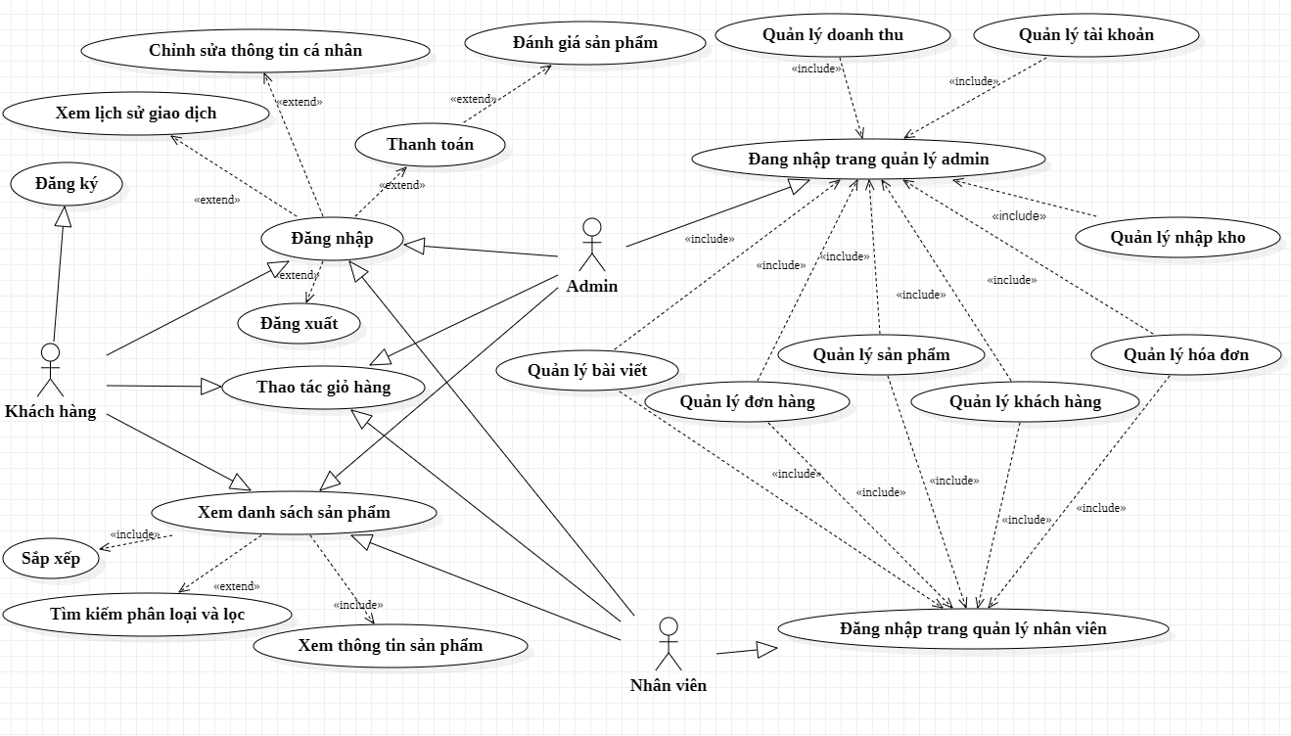

*Hình 1 Usecase tổng quát*

* Mô tả các tác nhân:

|  |  |  |
| --- | --- | --- |
| **STT** | **Tên tác nhân** | **Ý nghĩa và hoạt động** |
| 1 | Admin | Người có toàn quyền trên hệ thống, có trách nhiệm vận hành, kiểm tra và khắc phục sự cố. |
| 2 | Nhân viên | Người sử dụng hệ thống cho việc thanh toán, quản lý các đơn hàng và sản phẩm của cửa hàng. |
| 3 | Khách hàng | Khách hàng truy cập hệ thống web chưa có hoặc đã đăng ký tài khoản nhưng chưa đăng nhập. |

*Bảng 2 Mô tả tác nhân*

* Usecase Admin:

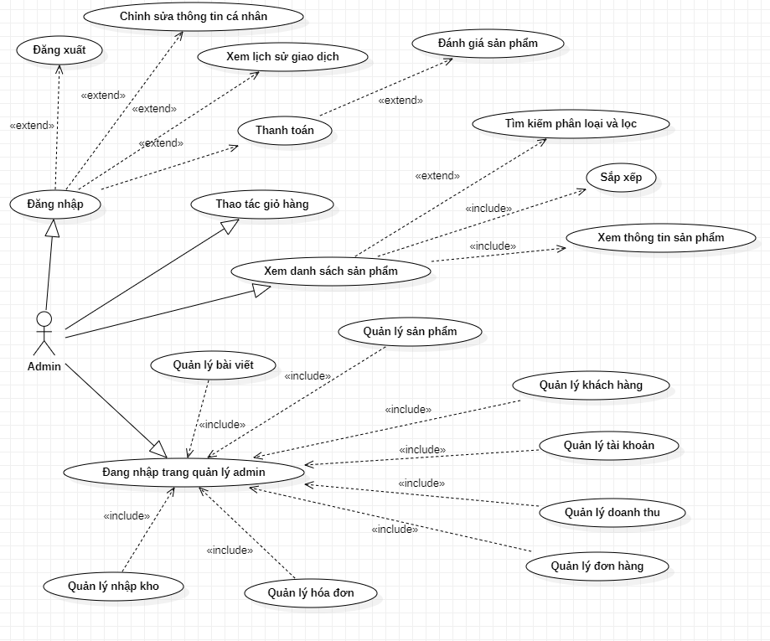

*Hình 2 Usecase Admin*

* Mô tả usecase:

|  |  |  |
| --- | --- | --- |
| **STT** | **Tên usecase** | **Mô tả** |
| 1 | Đăng nhập | Cho phép đăng nhập vào website và đăng nhập vào trang quản lý của cửa hàng. |
| 2 | Đăng xuất | Người dùng đã đăng nhập có thể thực hiện đăng xuất khi không còn nhu cầu sử dụng. |
| 3 | Chỉnh sửa thông tin cá nhân | Cho phép chỉnh sửa thông tin cá nhân trong trang cá nhân. |
| 4 | Xem lịch sử giao dịch | Cho phép theo dõi đơn hàng hoặc xem các đơn hàng đã hoàn thành. |
| 5 | Thanh toán | Sau khi đã chọn được các sản phẩm trong giỏ hàng, người dùng có thể tiến hành thanh toán online.  Đối với member khi thanh toán các thông tin cần thiết sẽ tự động điền trên form dựa trên thông tin đã đăng ký.  Sau khi hoàn thành việc thanh toán, người dùng sẽ nhận được hóa đơn điện tử xác nhận việc mua hàng. |
| 6 | Đánh giá sản phẩm | Người dùng có thể đánh giá các sản phẩm đã mua trên trang sản phẩm. |
| 7 | Thao tác giỏ hàng | Người dùng có thể thêm, thay đổi số lượng, xóa sản phẩm trong giỏ hàng.  Trong lúc lựa chọn sản phẩm, người dùng có thể biết được số lượng sản phẩm và tổng giá tiền hiện tại của giỏ hàng. |
| 8 | Xem danh sách sản phẩm | Cho phép người dùng xem các sản phẩm của cửa hàng trên website. |
| 9 | Tìm kiếm, phân loại và lọc | Cho phép người dùng tìm kiếm, phân loại và lọc sản phẩm theo hãng, loại hay giá của sản phẩm. |
| 10 | Sắp xếp | Cho phép người dùng sắp xếp sản phẩm theo giá của sản phẩm. |
| 11 | Xem thông tin sản phẩm | Cho phép người dùng xem thông tin chi tiết của sản phẩm cũng như đánh giá của các khách hàng khác. |
| 12 | Đăng nhập trang quản lý admin | Cho phép tài khoản admin đăng nhập vào trang quản lý dành cho admin. |
| 13 | Quản lý bài viết | Cho phép người dùng quản lý các bài viết, bài đăng của website. |
| 14 | Quản lý sản phẩm | Cho phép thêm, sửa và xóa các sản phẩm hoặc danh mục sản phẩm. |
| 15 | Quản lý khách hàng | Cho phép xem thông tin của khách hàng. |
| 16 | Quản lý đơn hàng | Cho phép xem các đơn hàng cũng như duyệt, vận chuyển các đơn hàng đến khách hàng. |
| 17 | Quản lý hóa đơn | Cho phép xem và in các hóa đơn của khách hàng. |
| 18 | Quản lý tài khoản | Cho phép thêm, sửa hoặc xóa các tài khoản khác và phân quyền cho các tài khoản khác |
| 19 | Quản lý nhập kho | Cho phép nhập các thông tin về số lượng hàng hóa nhập kho. |
| 20 | Quản lý doanh thu | Cho phép xem doanh thu của cửa hàng. |

*Bảng 3 Mô tả usecase Admin*

* Usecase Nhân viên:

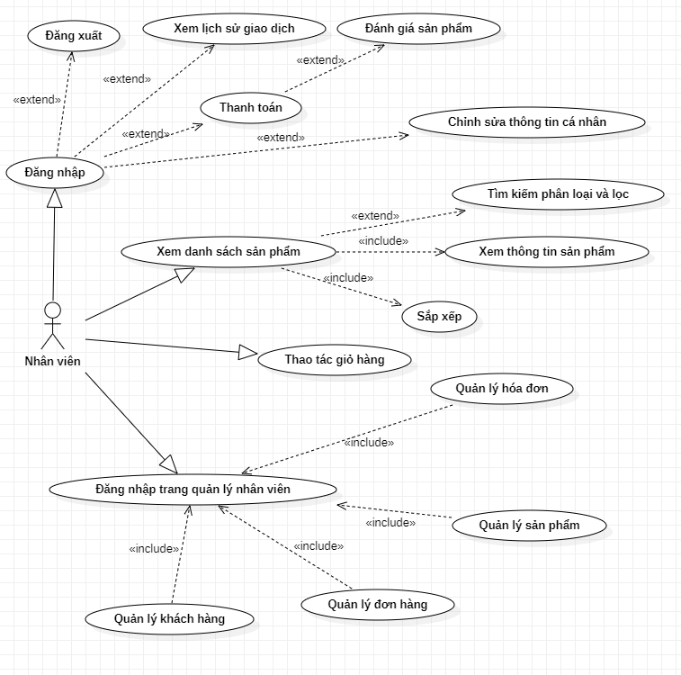

*Hình 3 Usecase nhân viên*

* Mô tả usecase:

|  |  |  |
| --- | --- | --- |
| **STT** | **Tên usecase** | **Mô tả** |
| 1 | Đăng nhập | Cho phép đăng nhập vào website và đăng nhập vào trang quản lý của cửa hàng. |
| 2 | Đăng xuất | Người dùng đã đăng nhập có thể thực hiện đăng xuất khi không còn nhu cầu sử dụng. |
| 3 | Chỉnh sửa thông tin cá nhân | Cho phép chỉnh sửa thông tin cá nhân trong trang cá nhân. |
| 4 | Xem lịch sử giao dịch | Cho phép theo dõi đơn hàng hoặc xem các đơn hàng đã hoàn thành. |
| 5 | Thanh toán | Sau khi đã chọn được các sản phẩm trong giỏ hàng, người dùng có thể tiến hành thanh toán online.  Đối với member khi thanh toán các thông tin cần thiết sẽ tự động điền trên form dựa trên thông tin đã đăng ký.  Sau khi hoàn thành việc thanh toán, người dùng sẽ nhận được hóa đơn điện tử xác nhận việc mua hàng. |
| 6 | Đánh giá sản phẩm | Người dùng có thể đánh giá các sản phẩm đã mua trên trang sản phẩm. |
| 7 | Thao tác giỏ hàng | Người dùng có thể thêm, thay đổi số lượng, xóa sản phẩm trong giỏ hàng.  Trong lúc lựa chọn sản phẩm, người dùng có thể biết được số lượng sản phẩm và tổng giá tiền hiện tại của giỏ hàng. |
| 8 | Xem danh sách sản phẩm | Cho phép người dùng xem các sản phẩm của cửa hàng trên website. |
| 9 | Tìm kiếm, phân loại và lọc | Cho phép người dùng tìm kiếm, phân loại và lọc sản phẩm theo hãng, loại hay giá của sản phẩm. |
| 10 | Sắp xếp | Cho phép người dùng sắp xếp sản phẩm theo giá của sản phẩm. |
| 11 | Xem thông tin sản phẩm | Cho phép người dùng xem thông tin chi tiết của sản phẩm cũng như đánh giá của các khách hàng khác. |
| 12 | Đăng nhập trang quản lý nhân viên | Cho phép tài khoản admin đăng nhập vào trang quản lý dành cho nhân viên. |
| 13 | Quản lý bài viết | Cho phép người dùng quản lý các bài viết, bài đăng của website. |
| 14 | Quản lý sản phẩm | Cho phép thêm, sửa và xóa các sản phẩm hoặc danh mục sản phẩm. |
| 15 | Quản lý khách hàng | Cho phép xem thông tin của khách hàng. |
| 16 | Quản lý đơn hàng | Cho phép xem các đơn hàng cũng như duyệt, vận chuyển các đơn hàng đến khách hàng. |
| 17 | Quản lý hóa đơn | Cho phép xem và in các hóa đơn của khách hàng. |

*Bảng 4 Mô tả usecase Nhân viên*

* Usecase Khách hàng:

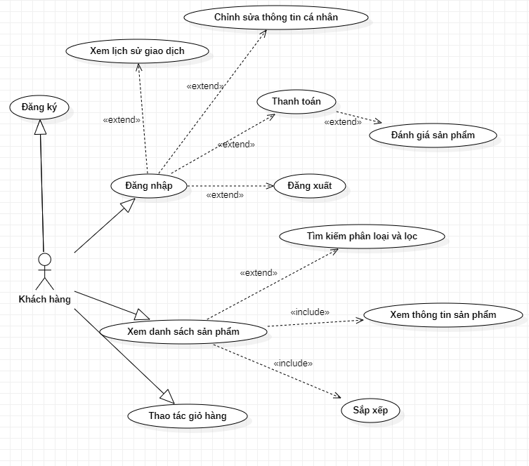

*Hình 4 Usecase khách hàng*

* Mô tả usecase:

|  |  |  |
| --- | --- | --- |
| **STT** | **Tên usecase** | **Mô tả** |
| 1 | Đăng ký | Cho phép người dùng chưa có tài khoản đăng ký tài khoản để đăng nhập vào website. |
| 2 | Đăng nhập | Cho phép đăng nhập vào website của cửa hàng. |
| 3 | Đăng xuất | Người dùng đã đăng nhập có thể thực hiện đăng xuất khi không còn nhu cầu sử dụng. |
| 4 | Chỉnh sửa thông tin cá nhân | Cho phép chỉnh sửa thông tin cá nhân trong trang cá nhân. |
| 5 | Xem lịch sử giao dịch | Cho phép theo dõi đơn hàng hoặc xem các đơn hàng đã hoàn thành. |
| 6 | Thanh toán | Sau khi đã chọn được các sản phẩm trong giỏ hàng, người dùng có thể tiến hành thanh toán online.  Đối với member khi thanh toán các thông tin cần thiết sẽ tự động điền trên form dựa trên thông tin đã đăng ký.  Sau khi hoàn thành việc thanh toán, người dùng sẽ nhận được hóa đơn điện tử xác nhận việc mua hàng. |
| 7 | Đánh giá sản phẩm | Người dùng có thể đánh giá các sản phẩm đã mua trên trang sản phẩm. |
| 8 | Thao tác giỏ hàng | Người dùng có thể thêm, thay đổi số lượng, xóa sản phẩm trong giỏ hàng.  Trong lúc lựa chọn sản phẩm, người dùng có thể biết được số lượng sản phẩm và tổng giá tiền hiện tại của giỏ hàng. |
| 9 | Xem danh sách sản phẩm | Cho phép người dùng xem các sản phẩm của cửa hàng trên website. |
| 10 | Tìm kiếm, phân loại và lọc | Cho phép người dùng tìm kiếm, phân loại và lọc sản phẩm theo hãng, loại hay giá của sản phẩm. |
| 11 | Sắp xếp | Cho phép người dùng sắp xếp sản phẩm theo giá của sản phẩm. |
| 12 | Xem thông tin sản phẩm | Cho phép người dùng xem thông tin chi tiết của sản phẩm cũng như đánh giá của các khách hàng khác. |

*Bảng 5 Mô tả usecase Khách hàng*

## Sơ đồ chức năng của hệ thống

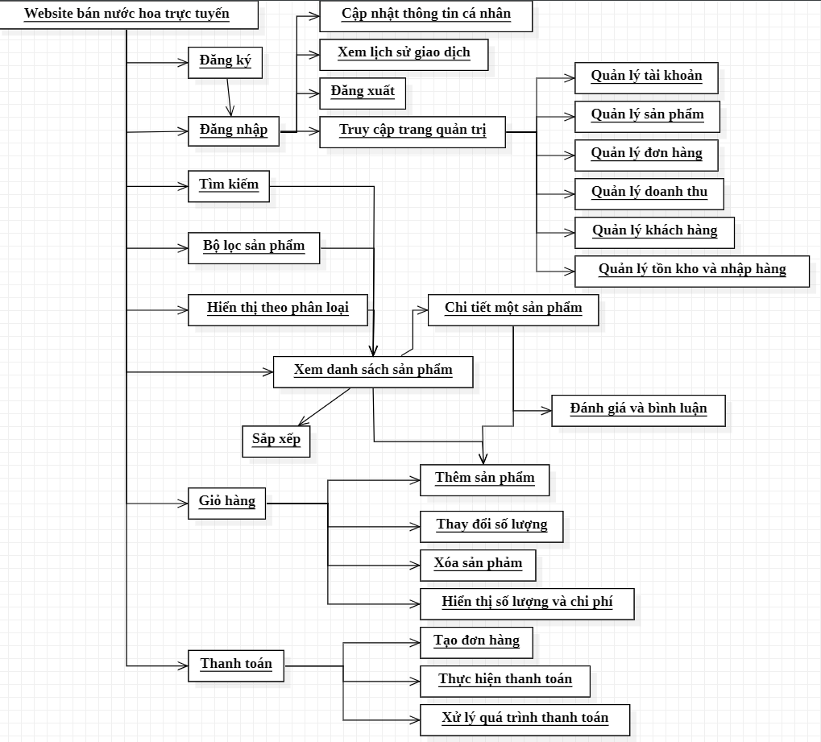

*Hình 5 Sơ đồ chức năng tổng quát*

# LƯU ĐỒ THUẬT TOÁN

## Lưu đồ thuật toán đăng ký:

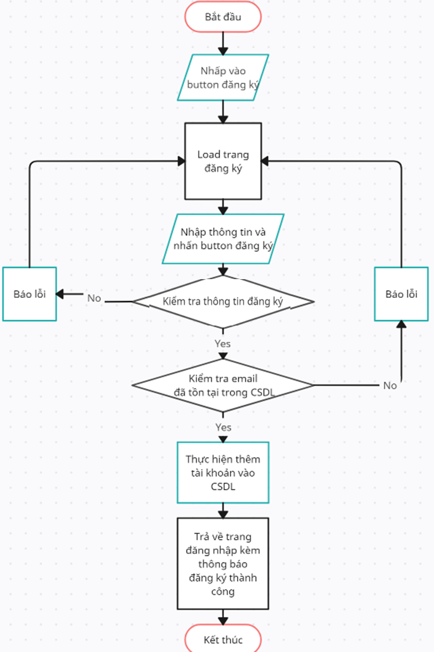

*Hình 6 Lưu đồ thuật toán đăng ký*

***Mô tả chi tiết:***

Điều kiện tiên quyết: không có.

Mô tả lưu đồ:

Khi người dùng thực hiện click vào button “đăng ký” trên trình duyệt.

Trình duyệt load trang đăng kí tài khoản. Khách hàng tiến hành nhập thông tin trên trình duyệt và nhấn button đăng ký.

Trình duyệt gửi yêu cầu và thông tin đã nhập đến hệ thống.

Hệ thống tiếp nhận request và thực hiện kiểm tra thông tin. Nếu xảy ra lỗi, gửi lại view đăng ký với thông báo lỗi và thông tin đã nhập về trình duyệt.

Nếu không lỗi, hệ thống tiếp tục sử dụng thông tin email đã nhập để kiểm tra trong CSDL. Nếu email đã tồn tại, gửi lại view đăng ký với thông báo email đã tồn tại và thông tin đã nhập về trình duyệt.

Nếu email chưa tồn tại, thực hiện thêm mới tài khoản vào CSDL, sau đó tạo view với thông báo đăng ký thành công và gửi về trình duyệt.

## Lưu đồ thuật toán đăng nhập:

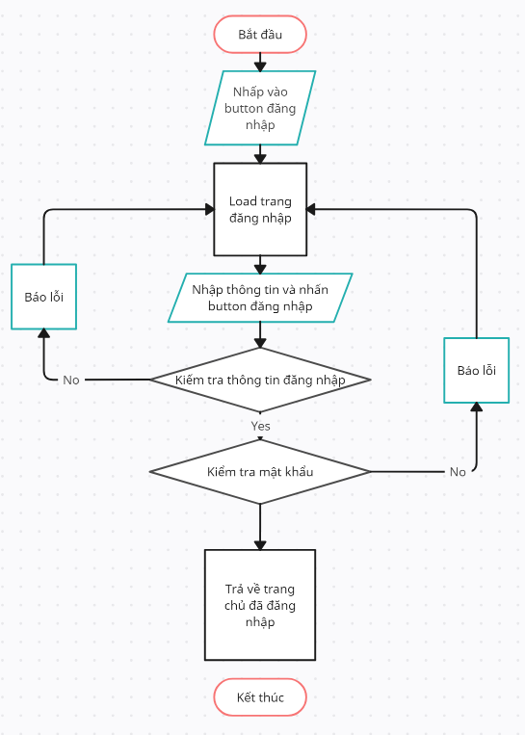

*Hình 7 Lưu đồ thuật toán đăng nhập*

***Mô tả chi tiết:***

Điều kiện tiên quyết: không có.

Mô tả lưu đồ:

Khi người dùng thực hiện click vào button “đăng nhập” trên trình duyệt.

Trình duyệt load trang đăng nhập. Người dùng tiến hành nhập thông tin trên trình duyệt và nhấn button đăng nhập.

Trình duyệt gửi yêu cầu và thông tin đã nhập đến hệ thống. Hệ thống tiếp nhận request và thực hiện kiểm tra thông tin.

Nếu xảy ra lỗi, gửi lại view đăng nhập với thông báo lỗi và thông tin đã nhập về trình duyệt. Nếu không lỗi, hệ thống tiếp tục sử dụng thông tin đã nhập để kiểm tra trong CSDL.

Nếu email không tồn tại hoặc mật khẩu không đúng, gửi lại view đăng nhập với thông báo email hoặc mật khẩu không chính xác và thông tin đã nhập về trình duyệt.

Nếu email tồn tại và mật khẩu đúng, thực hiện đăng nhập hệ thống, sau đó tạo view trang chủ với thành viên đã đăng nhập và gửi về trình duyệt.

Trình duyệt hiển thị view cho người dùng.

## Lưu đồ thuật toán cập nhật thông tin người dùng:

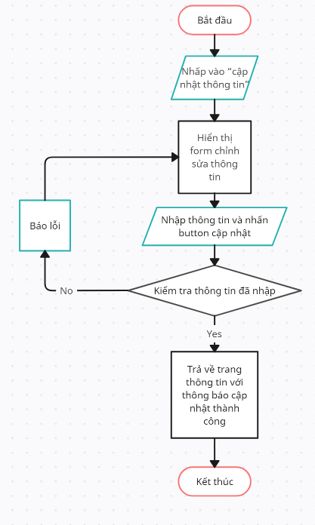

*Hình 8 Lưu đồ thuật toán cập nhật thông tin người dùng*

***Mô tả chi tiết:***

Điều kiện tiên quyết: người dùng thành viên đã đăng nhập vào hệ thống.

Mô tả lưu đồ:

Khi người dùng thực hiện click vào tên đại diện ở góc trên bên phải và chọn “cập nhật thông tin” trong select list trên trình duyệt.

Trình duyệt load trang cập nhật thông tin cá nhân. Khách hàng tiến hành nhập thông tin trên trình duyệt và nhấn button cập nhật trên trình duyệt.

Trình duyệt gửi yêu cầu và thông tin đã nhập đến hệ thống. Hệ thống tiếp nhận request và thực hiện kiểm tra thông tin.

Nếu xảy ra lỗi, gửi lại view cập nhật thông tin với thông báo lỗi và thông tin đã nhập về trình duyệt.

Nếu không lỗi, hệ thống tiếp tục sử dụng thông tin đã nhập thực hiện cập nhật CSDL, gửi lại view cập nhật thông tin với thông báo thành công và thông tin và cập nhật trong CSDL về trình duyệt.

Trình duyệt hiển thị view cho người dùng.

## Lưu đồ thuật toán xem lịch sử giao dịch:

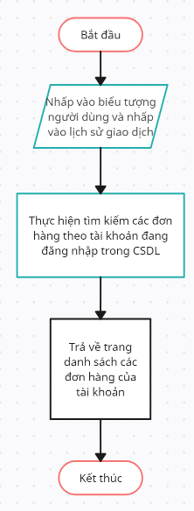

*Hình 9 Lưu đồ thuật toán xem lịch sử giao dịch*

***Mô tả chi tiết:***

Điều kiện tiên quyết: người dùng thành viên đã đăng nhập vào hệ thống.

Mô tả lưu đồ:

Khi người dùng thực hiện click vào tên đại diện ở góc trên bên phải và chọn “xem lịch sử giao dịch” trong select list trên trình duyệt.

Trình duyệt gửi yêu cầu đến hệ thống với input là email của tài khoản đang đăng nhập. Hệ thống tiếp nhận request và tiến hành lấy thông tin dựa trên email đã nhận từ CSDL.

Tạo view với thông tin đơn hàng phù hợp, nếu không có đơn hàng nào hiển thị danh sách thông báo không có giao dịch nào và trả về trình duyệt.

Trình duyệt hiển thị view cho người dùng.

## Lưu đồ thuật toán đăng xuất:

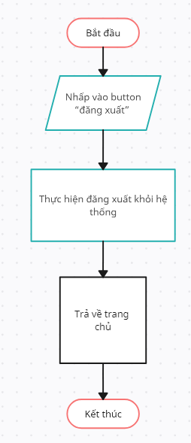

*Hình 10 Lưu đồ thuật toán đăng xuất*

***Mô tả chi tiết:***

Điều kiện tiên quyết: người dùng thành viên đã đăng nhập vào hệ thống.

Mô tả lưu đồ:

Khi người dùng thực hiện click vào tên đại diện ở góc trên bên phải và chọn “đăng xuất” trong select list trên trình duyệt.

Trình duyệt gửi yêu cầu đến hệ thống. Hệ thống tiếp nhận request và tiến hành đăng xuất đối với tài khoản yêu cầu, thực hiện xóa các thông tin cần thiết.

Tạo view trang chủ với người dùng khách hàng và gửi về trình duyệt.

Trình duyệt hiển thị view cho người dùng.

## Lưu đồ thuật toán tìm kiếm:

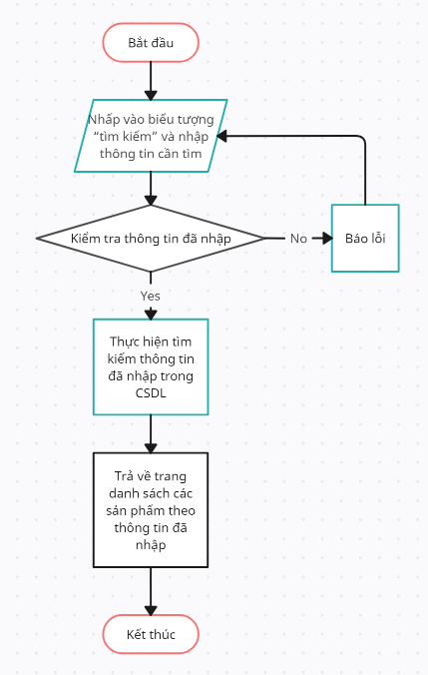

*Hình 11 Lưu đồ thuật toán tìm kiếm*

***Mô tả chi tiết:***

Điều kiện tiên quyết: không có.

Mô tả lưu đồ:

Người dùng nhập yêu cầu vào ô tìm kiếm và nhấn button tìm kiếm hoặc nhấn enter.

Trình duyệt gửi yêu cầu đến hệ thống với input là thông tin đã nhập. Hệ thống tiếp nhận request và kiểm tra.

Nếu xảy ra lỗi, gửi lại view cập nhật thông tin với thông báo lỗi và thông tin đã nhập về trình duyệt.

Nếu không lỗi, tiến hành tìm kiếm sản phẩm phù hợp trong CSDL.

Tạo view hiển thị danh sách sản phẩm với kết quả tìm được và gửi về trình duyệt.

Trình duyệt hiển thị view cho người dùng.

## Lưu đồ thuật toán bộ lọc sản phẩm:

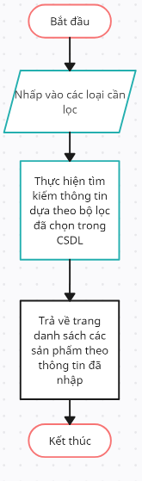

*Hình 12 Lưu đồ thuật toán bộ lọc sản phẩm*

***Mô tả chi tiết:***

Điều kiện tiên quyết: không có.

Mô tả lưu đồ:

Người dùng thực hiện chọn các checkbox, radio trên bộ lọc màn hình ở bên trái.

Trình duyệt gửi yêu cầu đến hệ thống với các input là các thông tin được chọn ở bộ lọc. Hệ thống tiếp nhận request và tiến hành tìm kiếm và lấy những sản phẩm phù hợp với yêu cầu từ danh sách lúc đầu.

Tạo view hiển thị danh sách sản phẩm với kết quả tìm được và gửi về trình duyệt.

Trình duyệt hiển thị view cho người dùng.

## Lưu đồ thuật toán hiển thị danh sách sản phẩm theo phân loại:

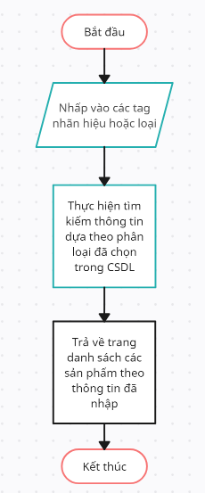

*Hình 13 Lưu đồ thuật toán hiển thị danh sách sản phẩm theo phân loại*

***Mô tả chi tiết:***

Điều kiện tiên quyết: không có.

Mô tả lưu đồ:

Người dùng thực hiện nhấn vào các nhãn hiệu hoặc phân loại trên màn hình.

Trình duyệt gửi yêu cầu đến hệ thống với input là phân loại. Hệ thống tiếp nhận request và tiến hành tìm kiếm và lấy những sản phẩm phù hợp với phân loại từ CSDL.

Tạo view hiển thị danh sách sản phẩm với kết quả tìm được và gửi về trình duyệt.

Trình duyệt hiển thị view cho người dùng.

## Lưu đồ thuật toán xem danh sách sản phẩm:

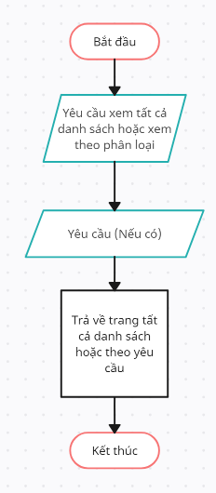

*Hình 14 Lưu đồ thuật toán xem danh sách sản phẩm*

***Mô tả chi tiết:***

Điều kiện tiên quyết: không có.

Mô tả lưu đồ:

Người dùng thực hiện load trang cửa hàng, tìm kiếm, phân loại, … .

Trình duyệt gửi yêu cầu đến hệ thống với input(nếu có). Hệ thống tiếp nhận request và tiến hành tìm kiếm và lấy danh sách sản phẩm từ CSDL.

Tạo view hiển thị danh sách sản phẩm từ thông tin sản phẩm, nếu không có sản phẩm hiển thị thông báo không tìm thấy, trường hợp nhiều sản phẩm thực hiện phân trang và gửi về trình duyệt.

Trình duyệt hiển thị view cho người dùng.

## Lưu đồ thuật toán xem thông tin chi tiết sản phẩm:

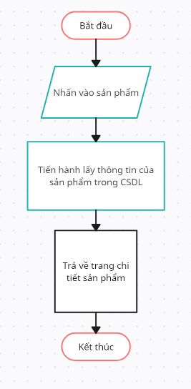

*Hình 15 Lưu đồ thuật toán xem thông tin chi tiết sản phẩm*

***Mô tả chi tiết:***

Điều kiện tiên quyết: không có.

Mô tả lưu đồ:

Người dùng thực hiện nhấn vào button xem chi tiết hoặc tên sản phẩm.

Trình duyệt gửi yêu cầu đến hệ thống với input là slug của sản phẩm. Hệ thống tiếp nhận request và tiến hành tìm kiếm và lấy thông tin sản phẩm từ CSDL.

Tạo view hiển thị thông tin chi tiết từ thông tin sản phẩm và gửi về trình duyệt.

Trình duyệt hiển thị view cho người dùng.

## Lưu đồ thuật toán sắp xếp:

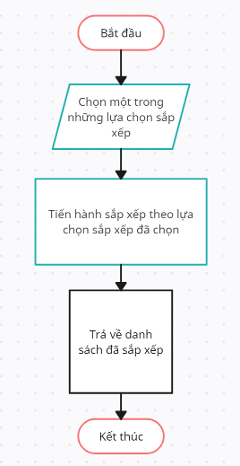

*Hình 16 Lưu đồ thuật toán sắp xếp*

***Mô tả chi tiết:***

Điều kiện tiên quyết: không có.

Mô tả lưu đồ:

Người dùng nhấn vào một trong những lựa chọn hiển thị.

Trình duyệt gửi yêu cầu đến hệ thống với input là yêu cầu sắp xếp. Hệ thống tiếp nhận request và tiến hành thực hiện tìm kiếm và lấy thông tin từ CSDL đúng như danh sách hiện tại và sắp xếp lại theo theo yêu cầu.

Tạo view danh sách sản phẩm đã được sắp xếp và gửi về trình duyệt.

Trình duyệt hiển thị view cho người dùng.

## Lưu đồ thuật toán bình luận

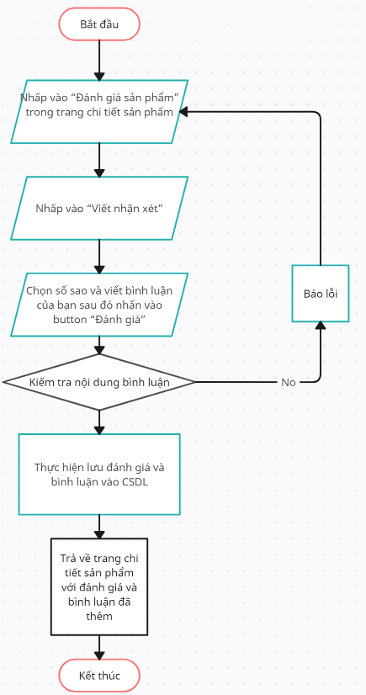

*Hình 17 Lưu đồ thuật toán bình luận*

***Chi tiết:***

Điều kiện tiên quyết: người dùng đã đăng nhập và đang ở trang xem thông tin chi tiết một sản phẩm.

Mô tả lưu đồ:

Người dùng nhập nội dung bình luận và nhấn button bình luận.

Trình duyệt gửi yêu cầu đến hệ thống với input là slug sản phẩm và nội dung bình luận. Hệ thống tiếp nhận request và tiến hành kiểm tra.

Nếu xảy ra lỗi, gửi lại view thông tin chi tiết với thông báo lỗi.

Nếu không thực hiện thêm bình luận vào CSDL tương ứng với slug sản phẩm.

Tạo view thông tin chi tiết với sản phẩm đang xem với tất cả bình luận và trả về trình duyệt.

Trình duyệt hiển thị view cho người dùng.

## Lưu đồ thuật toán thêm sản phẩm vào giỏ hàng

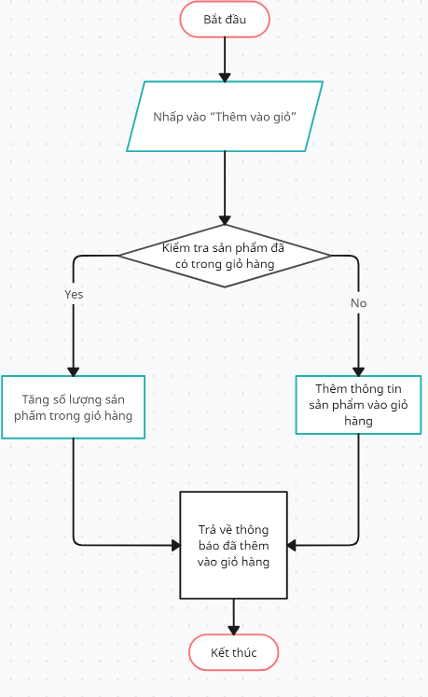

*Hình 18 Lưu đồ thuật toán thêm sản phẩm vào giỏ hàng*

***Chi tiết:***

Điều kiện tiên quyết: không có.

Mô tả lưu đồ:

Người dùng nhấn button “thêm vào giỏ hàng” ở trang danh sách sản phẩm hoặc thông tin chi tiết sản phẩm.

Trình duyệt gửi yêu cầu đến hệ thống với input là thông tin sản phẩm. Hệ thống tiếp nhận request và tiến hành kiểm tra sản phẩm đã tồn tại trong giỏ hàng.

Nếu đã tồn tại thì tăng số lượng sản phẩm trong giỏ hàng lên.

Nếu chưa tồn tại trong giỏ hàng thì thực hiện thêm sản phẩm, cập nhật lại thông tin giỏ hàng và trả về view thực hiện thêm sản phẩm cho trình duyệt.

Trình duyệt hiển thị view cho người dùng.

## Lưu đồ thuật toán thay đổi số lượng một sản phẩm trong giỏ hàng

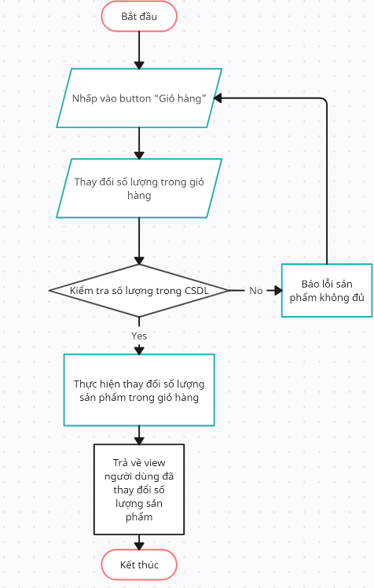

*Hình 19 Lưu đồ thuật toán thay đổi số lượng một sản phẩm trong giỏ hàng*

***Chi tiết:***

Điều kiện tiên quyết: giỏ hàng đang có sản phẩm.

Mô tả lưu đồ:

Người dùng thực hiện thay đổi số lượng ở một sản phẩm tại trang giỏ hàng.

Trình duyệt gửi yêu cầu đến hệ thống với input là thông tin sản phẩm và số lượng thay đổi. Hệ thống tiếp nhận request và tiến hành kiểm tra số lượng thay đổi có lớn hơn số lượng sản phẩm còn lại trong CSDL.

Nếu lớn hơn trả về view giỏ hàng với thông báo lỗi số lượng sản phẩm còn lại không đủ.

Nếu không lớn hơn, cập nhật lại thông tin giỏ hàng và trả về view giỏ hàng với thông tin đã cập nhật cho trình duyệt.

Trình duyệt hiển thị view cho người dùng.

## Lưu đồ thuật toán xóa sản phẩm khỏi giỏ hàng

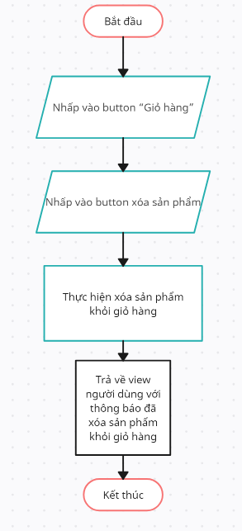

*Hình 20 Lưu đồ thuật toán xóa sản phẩm khỏi giỏ hàng*

***Chi tiết:***

Điều kiện tiên quyết: người dùng đang ở trang giỏ hàng và giỏ hàng đang có sản phẩm.

Mô tả lưu đồ:

Người dùng nhấn button “xá” ở trang danh sách sản phẩm trong giỏ hàng.

Trình duyệt gửi yêu cầu đến hệ thống với input là thông tin sản phẩm. Hệ thống tiếp nhận request và thực hiện xóa sản phẩm.

Thực hiện cập nhật lại thông tin giỏ hàng và trả về view giỏ hàng với thông tin đã cập nhật cho trình duyệt.

Trình duyệt hiển thị view cho người dùng.

## Lưu đồ thuật toán hiển thị số lượng , chi phí giỏ hàng

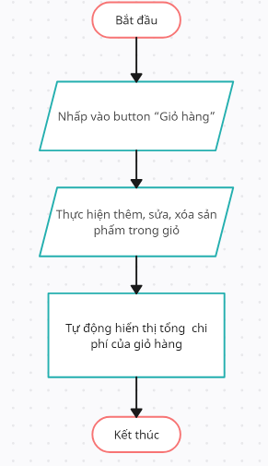

*Hình 21 Lưu đồ thuật toán hiển thị số lượng , chi phí giỏ hàng*

***Chi tiết:***

Điều kiện tiên quyết: không có.

Mô tả lưu đồ:

Khi người dùng mới truy cập vào trang website và chưa thao tác giỏ hàng. Hiển thị thông tin giỏ hàng có số lượng và chi phí bằng 0.

Sau khi người dùng thực hiện thao tác với giỏ hàng như thêm, chỉnh sửa, xóa hoặc làm rỗng, hệ thống sẽ cập nhật lại tổng và chi phí của giỏ hàng.

Trả về view tương ứng với thông tin tổng số và chi phí của giỏ hàng cho trình duyệt.

Trình duyệt hiển thị view cho người dùng.

## Lưu đồ thuật toán tạo đơn thanh toán

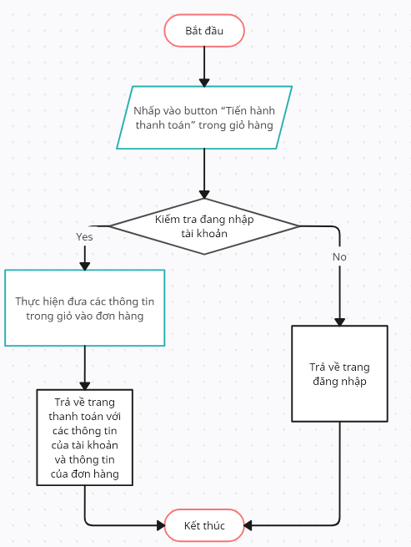

*Hình 22 Lưu đồ thuật toán tạo đơn thanh toán*

***Chi tiết:***

Điều kiện tiên quyết: có sản phẩm trong giỏ hàng.

Mô tả lưu đồ:

Người dùng nhấn button “tiến hành thanh toán” ở trang giỏ hàng.

Nếu người dùng chưa đăng nhập sẽ trả về trang đăng nhập.

Nếu người dùng đã đăng nhập, thực hiện lấy thông tin người dùng từ CSDL làm thông tin khách hàng và thông tin của giỏ hàng vào đơn hàng.

Tạo view đơn hàng từ danh sách các sản phẩm trong giỏ hàng, thông tin khách hàng và gửi về cho trình duyệt.

Trình duyệt hiển thị view cho người dùng.

## Lưu đồ thuật toán thanh toán

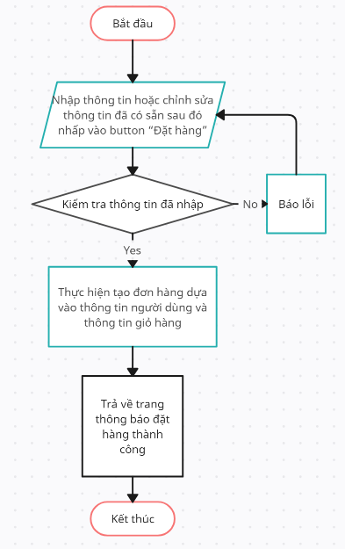

*Hình 23 Lưu đồ thuật toán thanh toán*

***Chi tiết:***

Điều kiện tiên quyết: người dùng đang ở trạng thanh toán.

Mô tả lưu đồ:

Người dùng thực hiện nhập hoặc sửa thông tin khách hàng và nhấn button “đặt hàng”.

Trình duyệt gửi yêu cầu đến hệ thống với input là thông tin thanh toán. Hệ thống tiếp nhận yêu cầu và tiến hành các bước kiểm tra.

Nếu có lỗi, tạo view thanh toán với thông báo lỗi và thông tin đã nhập và gửi về trình duyệt.

Nếu không có lỗi, thực hiện thêm đơn hàng và chi tiết đơn hàng vào CSDL.

Trình duyệt hiển thị view cho người dùng.

## Lưu đồ thuật toán truy cập trang quản lý

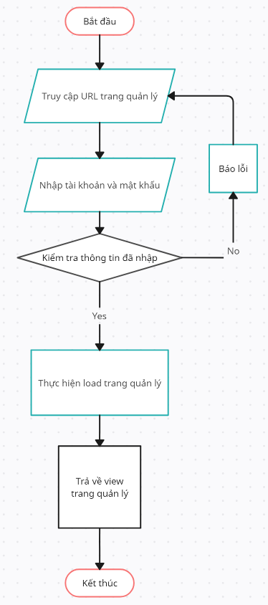

*Hình 24 Lưu đồ thuật toán truy cập trang quản lý*

***Chi tiết:***

Điều kiện tiên quyết: không có.

Mô tả lưu đồ:

Người dùng truy cập URL trang quản lý.

Nhập tài khoản và mật khẩu để đăng nhập.

Trình duyệt gửi yêu cầu đến hệ thống. Hệ thống tiếp nhận yêu cầu và tiến hành kiểm tra thông tin đăng nhập.

Nếu có lỗi, trả về view đăng nhập quản lý với thông báo lỗi và gửi về trình duyệt.

Nếu không có lỗi, thực hiện kiểm tra tài khoản có quyền truy cập hay không.

Nếu không có quyền truy cập, thông báo tài khoản không có quyền truy cập và gửi về trình duyệt.

Nếu có quyền truy cập trả về trang quản lý và gửi về trình duyệt.

Trình duyệt hiển thị view cho người dùng.

## Lưu đồ thuật toán quản lý tài khoản

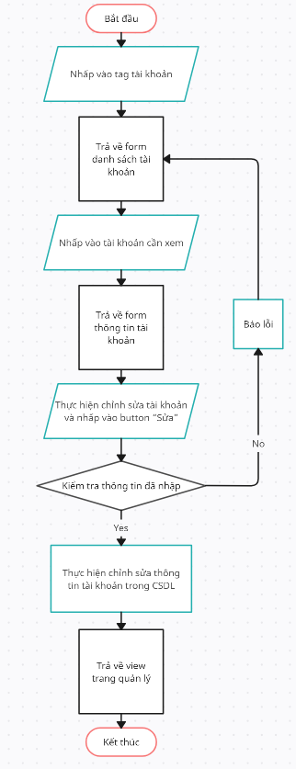

*Hình 25 Lưu đồ thuật toán quản lý tài khoản*

***Chi tiết:***

Điều kiện tiên quyết: người dùng có quyền truy cập vào trang quản lý.

Mô tả lưu đồ:

Người dùng nhấn button tài khoản trong trang quản lý.

Trình duyệt gửi yêu cầu đến hệ thống. Hệ thống tiếp nhận yêu cầu và tiến hành lấy danh sách tài khoản từ CSDL và hiển thị trên view trả về trình duyệt.

Trình duyệt hiển thị view cho người dùng.

Người dùng bấm vào tài khoản cần xem.

Trình duyệt gửi yêu cầu đến hệ thống. Hệ thống tiếp nhận yêu cầu và tiến hành lấy thông tin tài khoản từ CSDL và hiển thị trên view trả về trình duyệt.

Trình duyệt hiển thị form thông tin tài khoản.

Người dùng nhập các thông tin cần chỉnh sửa và bấm vào button “Sửa”.

Trình duyệt gửi yêu cầu đến hệ thống. Hệ thống tiếp nhận yêu cầu và tiến hành kiểm tra các thông tin đã nhập.

Nếu có lỗi, hệ thống sẽ báo lỗi và trả về view form thông tin tài khoản.

Nếu không có lỗi, hệ thống thực hiện sửa đổi các thông tin và lưu vào CSDL.

Hiển thị thông báo sửa thành công và trả về view cho người dùng.

Trình duyệt hiển thị view cho người dùng.

## Lưu đồ thuật toán quản lý nhãn hiệu

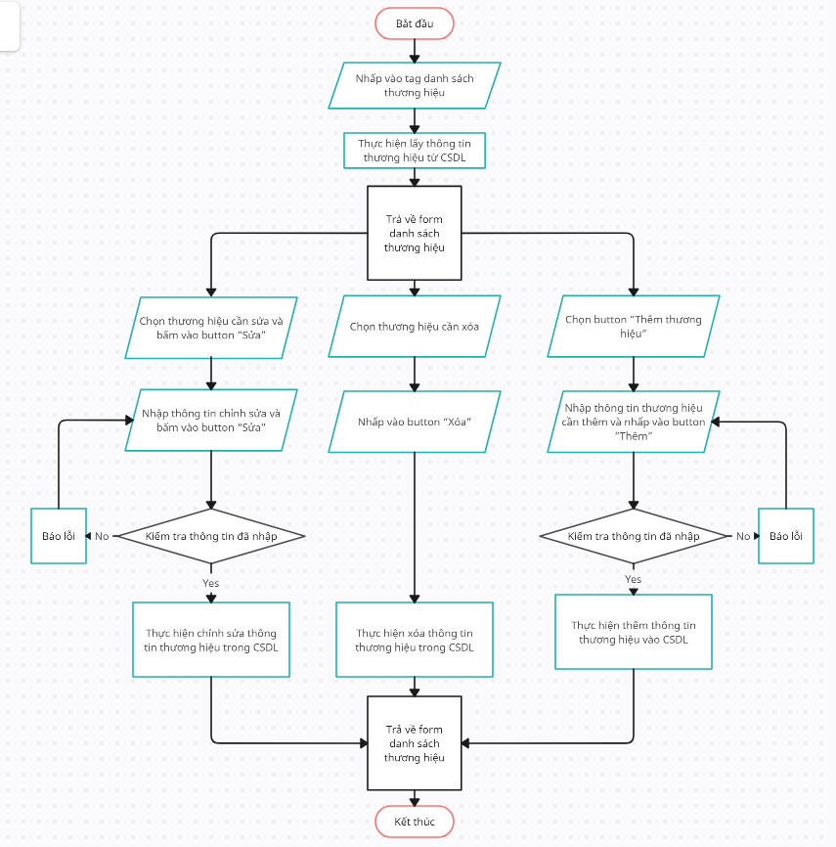

*Hình 26 Lưu đồ thuật toán quản lý nhãn hiệu*

***Chi tiết:***

Điều kiện tiên quyết: người dùng có quyền truy cập vào trang quản lý.

Mô tả lưu đồ:

Người dùng nhấn button nhãn hiệu trong trang quản lý.

Trình duyệt gửi yêu cầu đến hệ thống. Hệ thống tiếp nhận yêu cầu và tiến hành lấy danh sách nhãn hiệu từ CSDL và hiển thị trên view trả về trình duyệt.

Trình duyệt hiển thị view cho người dùng.

Người dùng nhấn button thêm ở đầu danh sách hoặc sửa, xóa ở các dòng dữ liệu.

Nếu nhấn button thêm, trình duyệt gửi yêu cầu đến hệ thống. Hệ thống tiếp nhận yêu cầu và thực hiện load trang thông tin nhãn hiệu trống và trả về trình duyệt.

Trình duyệt hiển thị view cho người dùng.

Người dùng nhập thông tin và nhấn button thêm.

Trình duyệt gửi yêu cầu đến hệ thống. Hệ thống tiếp nhận yêu cầu và tiến hành kiểm tra thông tin.

Nếu có lỗi, thông báo lỗi và trả về form nhập thông tin.

Nếu không có lỗi, thực hiện thêm dữ liệu vào CSDL.

Tạo view lấy danh sách nhãn hiệu từ CSDL và hiển thị trên view trả về trình duyệt.

Nếu nhấn button sửa, trình duyệt gửi yêu cầu đến hệ thống với input là id nhãn hiệu. Hệ thống tiếp nhận yêu cầu và thực hiện load trang thông tin nhãn hiệu tương ứng với id nhãn hiệu nhận được và trả về trình duyệt.

Trình duyệt hiển thị view cho người dùng.

Người dùng chỉnh sửa thông tin và nhấn button sửa.

Trình duyệt gửi yêu cầu đến hệ thống. Hệ thống tiếp nhận yêu cầu, tiến hành kiểm tra thông tin.

Nếu có lỗi, thông báo lỗi và trả về form nhập thông tin.

Nếu không có lỗi, thực hiện sửa dữ liệu và lưu vào CSDL.

Tạo view lấy danh sách nhãn hiệu từ CSDL và hiển thị trên view trả về trình duyệt.

Nếu nhấn button xóa, trình duyệt gửi yêu cầu đến hệ thống với input là id nhãn hiệu. Hệ thống tiếp nhận yêu cầu và thực hiện xóa nhãn hiệu trong CSDL có id nhãn hiệu từ yêu cầu.

Tạo view lấy danh sách nhãn hiệu từ CSDL và hiển thị trên view trả về trình duyệt.

Trình duyệt hiển thị view cho người dùng.

## Lưu đồ thuật toán quản lý sản phẩm

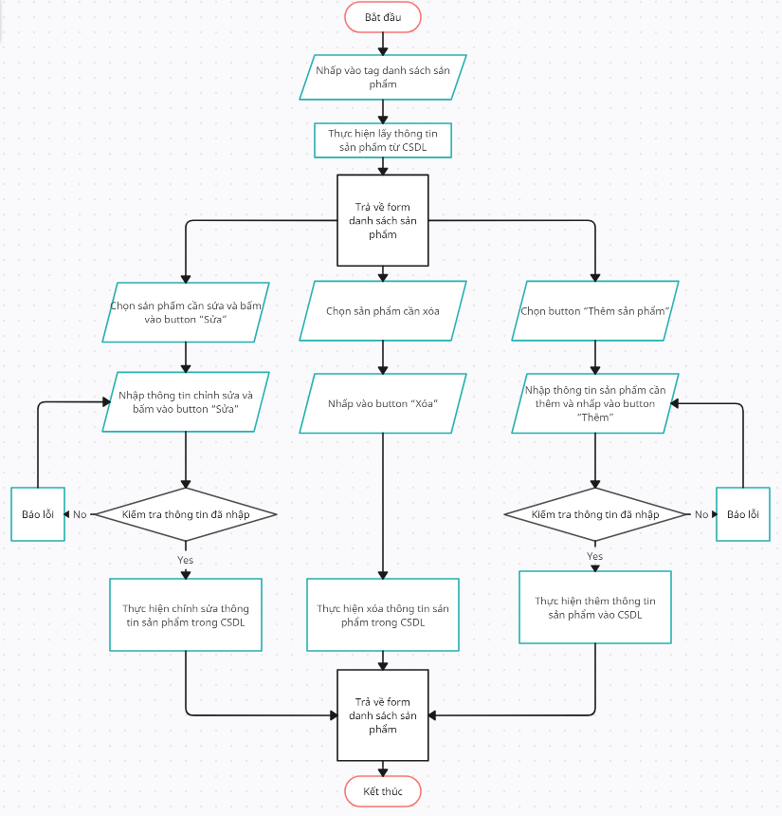

*Hình 27 Lưu đồ thuật toán quản lý sản phẩm*

***Chi tiết:***

Điều kiện tiên quyết: người dùng có quyền truy cập vào trang quản lý.

Mô tả lưu đồ:

Người dùng nhấn button danh sách sản phẩm trong trang quản lý.

Trình duyệt gửi yêu cầu đến hệ thống. Hệ thống tiếp nhận yêu cầu và tiến hành lấy danh sách sản phẩm từ CSDL và hiển thị trên view trả về trình duyệt.

Trình duyệt hiển thị view cho người dùng.

Người dùng nhấn button thêm ở đầu danh sách hoặc sửa, xóa ở các dòng dữ liệu.

Nếu nhấn button thêm, trình duyệt gửi yêu cầu đến hệ thống. Hệ thống tiếp nhận yêu cầu và thực hiện load trang thông tin sản phẩm trống và trả về trình duyệt.

Trình duyệt hiển thị view cho người dùng.

Người dùng nhập thông tin và nhấn button thêm.

Trình duyệt gửi yêu cầu đến hệ thống. Hệ thống tiếp nhận yêu cầu và tiến hành kiểm tra thông tin.

Nếu có lỗi, thông báo lỗi và trả về form nhập thông tin.

Nếu không có lỗi, thực hiện thêm dữ liệu vào CSDL.

Tạo view lấy danh sách nhãn hiệu từ CSDL và hiển thị trên view trả về trình duyệt.

Nếu nhấn button sửa, trình duyệt gửi yêu cầu đến hệ thống với input là id sản phẩm. Hệ thống tiếp nhận yêu cầu và thực hiện load trang thông tin sản phẩm tương ứng với id sản phẩm nhận được và trả về trình duyệt.

Trình duyệt hiển thị view cho người dùng.

Người dùng chỉnh sửa thông tin và nhấn button sửa.

Trình duyệt gửi yêu cầu đến hệ thống. Hệ thống tiếp nhận yêu cầu, tiến hành kiểm tra thông tin.

Nếu có lỗi, thông báo lỗi và trả về form nhập thông tin.

Nếu không có lỗi, thực hiện sửa dữ liệu và lưu vào CSDL.

Tạo view lấy danh sách sản phẩm từ CSDL và hiển thị trên view trả về trình duyệt.

Nếu nhấn button xóa, trình duyệt gửi yêu cầu đến hệ thống với input là id sản phẩm. Hệ thống tiếp nhận yêu cầu và thực hiện xóa sản phẩm trong CSDL có id sản phẩm từ yêu cầu.

Tạo view lấy danh sách sản phẩm từ CSDL và hiển thị trên view trả về trình duyệt.

Trình duyệt hiển thị view cho người dùng.

## Lưu đồ thuật toán quản lý đơn hàng

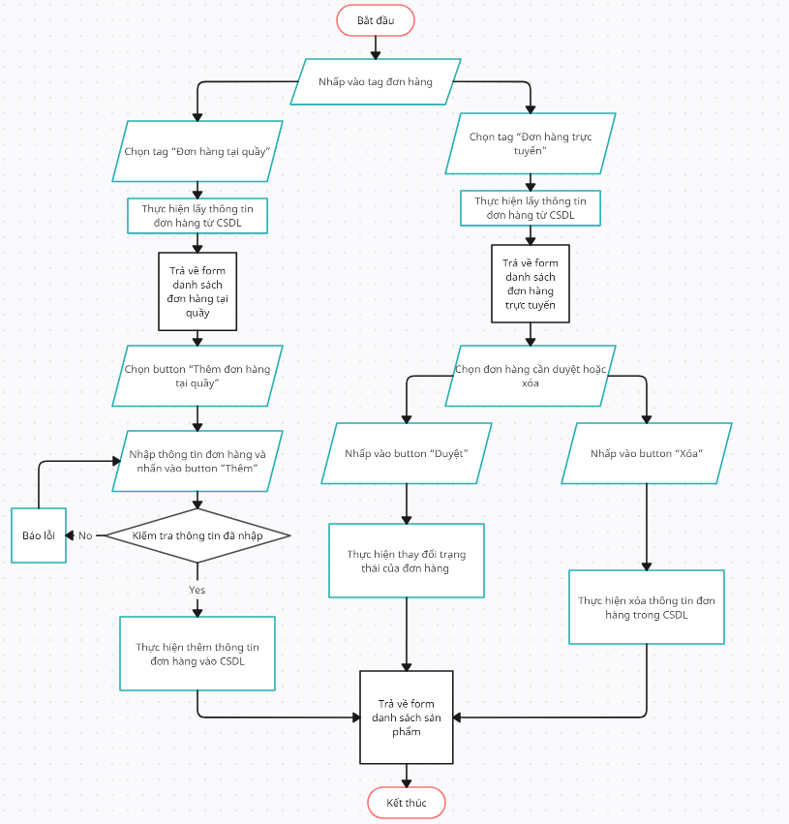

*Hình 28 Lưu đồ thuật toán quản lý đơn hàng*

***Chi tiết:***

Điều kiện tiên quyết: người dùng có quyền truy cập vào trang quản lý.

Mô tả lưu đồ:

Người dùng nhấn tag đơn hàng trong trang quản lý.

Người dùng chọn tag “Đơn hàng tại quầy”.

Trình duyệt gửi yêu cầu đến hệ thống. Hệ thống tiếp nhận yêu cầu và tiến hành lấy danh sách các đơn hàng tại quầy từ CSDL và hiển thị trên view trả về trình duyệt.

Chọn button thêm đơn hàng để tạo đơn hàng tại quầy.

Người dùng nhập thông tin và bấm vào nút tạo đơn hàng.

Trình duyệt gửi yêu cầu đến hệ thống. Hệ thống tiếp nhận yêu cầu và tiến hành kiểm tra thông tin.

Nếu có lỗi, hệ thống sẽ báo lỗi và trả về form nhập thông tin.

Nếu không có lỗi, hệ thống sẽ lưu thông tin vào CSDL và trả về thông báo thêm đơn hàng thành công cho trình duyệt.

Trình duyệt hiển thị view thông tin đơn hàng.

Người dùng chọn “Đơn hàng trực tuyến”.

Trình duyệt gửi yêu cầu đến hệ thống. Hệ thống tiếp nhận yêu cầu và tiến hành lấy danh sách các đơn hàng trực tuyến từ CSDL và hiển thị trên view trả về trình duyệt.

Người dùng chọn đơn hàng cần duyệt hoặc xóa.

Chọn button xóa, trình duyệt sẽ gửi yêu cầu đến hệ thống với input là id đơn hàng. Hệ thống xác nhận và tiến hành xóa dữ liệu trong CSDL dựa vào id đơn hàng đã cung cấp. Hiển thị thông báo đã xóa đơn hàng và trả về view cho người dùng.

Chọn button duyệt, trình duyệt sẽ gửi yêu cầu đến hệ thống. Hệ thống xác nhận yêu cầu và tiến hành thay đổi trạng thái của đơn hàng.

Trình duyệt hiển thị view cho người dùng.

# THIẾT KẾ DỮ LIỆU

## Mô hình CDM hệ thống:

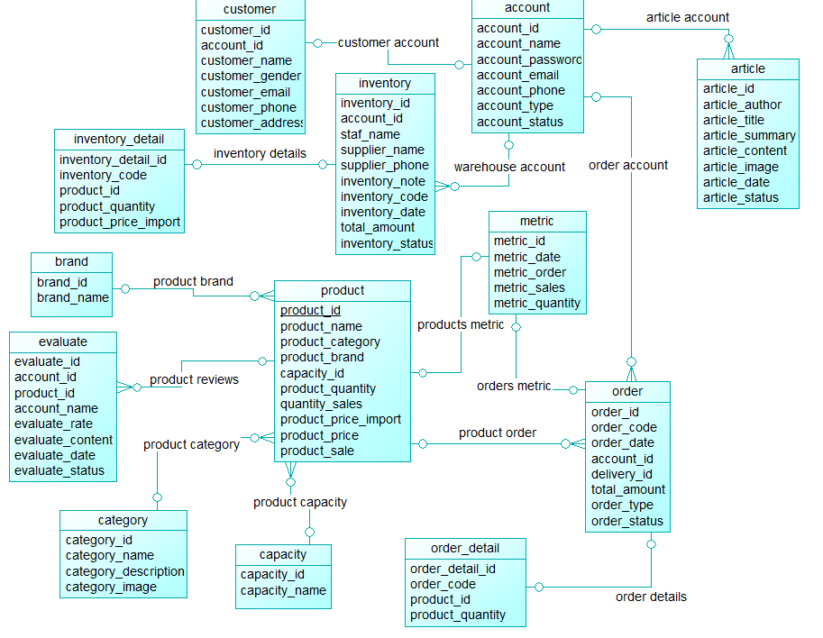

*Hình 29 Mô hình CDM hệ thống*

## Cơ sở dữ liệu

**Danh sách các bảng:**

|  |  |  |
| --- | --- | --- |
| **STT** | **TÊN BẢNG** | **DIỄN GIẢI** |
| 1 | account | Tài khoản người dùng |
| 2 | article | Bài viết |
| 3 | brand | Hãng |
| 4 | capacity | Tính năng |
| 5 | category | Loại sản phẩm |
| 6 | customer | Khách hàng |
| 7 | evaluate | Đánh giá |
| 8 | inventory | Hàng tồn kho |
| 9 | inventory_detail | Chi tiết hàng tồn kho |
| 10 | metrics | Thống kê |
| 11 | orders | Đơn hàng |
| 12 | order_detail | Chi tiết đơn hàng |
| 13 | product | Sản phẩm |

*Bảng 6 Các bảng trong CSDL*

**Mô tả chi tiết:**

Bảng 1: account

|  |  |  |  |  |  |
| --- | --- | --- | --- | --- | --- |
| STT | Tên thuộc tính | Kiểu dữ liệu | Khóa chính | Khóa ngoại | Diễn giải |
| 1 | account_id | Integer | x |  | ID tài khoản |
| 2 | account_name | Varchar |  |  | Tên tài khoản |
| 3 | account_password | Varchar |  |  | Mật khẩu tài khoản |
| 4 | account_email | Varchar |  |  | Email tài khoản |
| 5 | account_phone | Varchar |  |  | Số điện thoại tài khoản |
| 6 | account_type | Integer |  |  | Loại tài khoản |
| 7 | account_status | Integer |  |  | Trạng thái tài khoản |

*Bảng 7 Mô tả trường account*

Bảng 2: article

|  |  |  |  |  |  |
| --- | --- | --- | --- | --- | --- |
| STT | Tên thuộc tính | Kiểu dữ liệu | Khóa chính | Khóa ngoại | Diễn giải |
| 1 | article_id | Integer | x |  | ID bài viết |
| 2 | article_author | Varchar |  |  | Tác giả bài viết |
| 3 | article_title | Varchar |  |  | Tiêu đề bài viết |
| 4 | article_summary | Text |  |  | Tóm tắt bài viết |
| 5 | article_content | Text |  |  | Nội dung bài viết |
| 6 | article_image | Varchar |  |  | Hình ảnh bài viết |
| 7 | article_date | DateTime |  |  | Ngày viết bài |
| 8 | article_status | Integer |  |  | Trạng thái bài viết |

*Bảng 8 Mô tả trường article*

Bảng 3: brand

|  |  |  |  |  |  |
| --- | --- | --- | --- | --- | --- |
| STT | Tên thuộc tính | Kiểu dữ liệu | Khóa chính | Khóa ngoại | Diễn giải |
| 1 | brand_id | Integer | x |  | ID hãng |
| 2 | brand_name | Varchar |  |  | Tên hãng |

*Bảng 9 Mô tả trường brand*

Bảng 4: capacity

|  |  |  |  |  |  |
| --- | --- | --- | --- | --- | --- |
| STT | Tên thuộc tính | Kiểu dữ liệu | Khóa chính | Khóa ngoại | Diễn giải |
| 1 | capacity_id | Integer | x |  | ID tính năng |
| 2 | capacity_name | Varchar |  |  | Công nghệ tính năng sản phẩm |

*Bảng 10 Mô tả trường capacity*

Bảng 5: category

|  |  |  |  |  |  |
| --- | --- | --- | --- | --- | --- |
| STT | Tên thuộc tính | Kiểu dữ liệu | Khóa chính | Khóa ngoại | Diễn giải |
| 1 | category_id | Integer | x |  | ID loại sản phẩm |
| 2 | category_name | Varchar |  |  | Tên loại sản phẩm |
| 3 | category_description | Text |  |  | Mô tả loại sản phẩm |
| 4 | category_image | Varchar |  |  | Hình ảnh loại sản phẩm |

*Bảng 11 Mô tả trường category*

Bảng 6: customer

|  |  |  |  |  |  |
| --- | --- | --- | --- | --- | --- |
| STT | Tên thuộc tính | Kiểu dữ liệu | Khóa chính | Khóa ngoại | Diễn giải |
| 1 | customer_id | Integer | x |  | ID khách hàng |
| 2 | account_id | Integer |  | x | ID tài khoản khách hàng |
| 3 | customer_name | Integer |  |  | Tên khách hàng |
| 4 | customer_gender | Varchar |  |  | Giới tính khách hàng |
| 5 | customer_email | Integer |  |  | Email khách hàng |
| 6 | customer_phone | Text |  |  | Số điện thoại khách hàng |
| 7 | customer_address | Varchar |  |  | Địa chỉ khách hàng |

*Bảng 12 Mô tả trường customer*

Bảng 7: evaluate

|  |  |  |  |  |  |
| --- | --- | --- | --- | --- | --- |
| STT | Tên thuộc tính | Kiểu dữ liệu | Khóa chính | Khóa ngoại | Diễn giải |
| 1 | evaluate_id | Integer | x |  | ID đánh giá |
| 2 | account_id | Integer |  | x | ID tài khoản |
| 3 | product_id | Integer |  | x | ID sản phẩm |
| 4 | account_name | Varchar |  |  | Tên tài khoản |
| 5 | evaluate_rate | Integer |  |  | Số sao đánh giá |
| 6 | evaluate_content | Text |  |  | Nội dung đánh giá |
| 7 | evaluate_date | DateTime |  |  | Ngày đánh giá |
| 8 | evaluate_status | Integer |  |  | Trạng thái |

*Bảng 13 Mô tả trường evaluate*

Bảng 8: inventory

|  |  |  |  |  |  |
| --- | --- | --- | --- | --- | --- |
| STT | Tên thuộc tính | Kiểu dữ liệu | Khóa chính | Khóa ngoại | Diễn giải |
| 1 | inventory_id | Integer | x |  | ID hàng tồn kho |
| 2 | account_id | Integer |  | x | ID tài khoản |
| 3 | staf_name | Varchar |  |  | Tên nhân viên |
| 4 | supplier_name | Varchar |  |  | Tên nhà cung cấp |
| 5 | supplier_phone | Varchar |  |  | Số điện thoại nhà cung cấp |
| 6 | inventory_note | Varchar |  |  | Ghi chú nhà cung cấp |
| 7 | inventory_code | Varchar |  |  | Mã nhà cung cấp |
| 8 | inventory_date | DateTime |  |  | Ngày tồn kho |
| 9 | total_amount | Float |  |  | Tổng cộng |
| 10 | inventory_status | Integer |  |  | Trạng thái |

*Bảng 14 Mô tả trường inventory*

Bảng 9: inventory_detail

|  |  |  |  |  |  |
| --- | --- | --- | --- | --- | --- |
| STT | Tên thuộc tính | Kiểu dữ liệu | Khóa chính | Khóa ngoại | Diễn giải |
| 1 | inventory_detail_id | Integer | x |  | ID chi tiết hàng tồn kho |
| 2 | inventory_code | Integer |  |  | Mã hàng tồn kho |
| 3 | product_id | Integer |  | x | ID sản phẩm |
| 4 | product_quantity | Integer |  |  | Số lượng sản phẩm |
| 5 | product_price_import | Float |  |  | Giá nhập vào |

*Bảng 15 Mô tả trường inventory_detail*

Bảng 10: metrics

|  |  |  |  |  |  |
| --- | --- | --- | --- | --- | --- |
| STT | Tên thuộc tính | Kiểu dữ liệu | Khóa chính | Khóa ngoại | Diễn giải |
| 1 | metric_id | Integer | x |  | ID thống kê |
| 2 | metric_date | DateTime |  |  | Ngày thống kê |
| 3 | metric_order | Integer |  |  | Thống kê đơn hàng |
| 4 | metric_sales | Varchar |  |  | Thống kê doanh thu |
| 5 | metric_quantity | Integer |  |  | Thống kê số lượng |

*Bảng 16 Mô tả trường metrics*

Bảng 11: orders

|  |  |  |  |  |  |
| --- | --- | --- | --- | --- | --- |
| STT | Tên thuộc tính | Kiểu dữ liệu | Khóa chính | Khóa ngoại | Diễn giải |
| 1 | order_id | Integer | x |  | ID đơn hàng |
| 2 | order_code | Integer |  |  | Mã đơn hàng |
| 3 | order_date | DateTime |  |  | Ngày mua đơn hàng |
| 4 | account_id | Integer |  | x | ID tài khoản |
| 5 | delivery_id | Integer |  | x | ID vận chuyển |
| 6 | total_amount | Integer |  |  | Tổng cộng |
| 7 | order_type | Integer |  |  | Loại đơn hàng |
| 8 | order_status | Integer |  |  | Trạng thái đơn hàng |

*Bảng 17 Mô tả trường orders*

Bảng 12: order_detail

|  |  |  |  |  |  |
| --- | --- | --- | --- | --- | --- |
| STT | Tên thuộc tính | Kiểu dữ liệu | Khóa chính | Khóa ngoại | Diễn giải |
| 1 | order_detail_id | Integer | x |  | ID chi tiết đơn hàng |
| 2 | order_code | Integer |  |  | Mã đơn hàng |
| 3 | product_id | Integer |  | x | ID sản phẩm |
| 4 | product_quantity | Integer |  |  | Số lượng sản phẩm |
| 5 | product_price | Integer |  |  | Giá sản phẩm |
| 6 | product_sale | Integer |  |  | Giá khuyến mãi |

*Bảng 18 Mô tả trường order_detail*

Bảng 13: product

|  |  |  |  |  |  |
| --- | --- | --- | --- | --- | --- |
| STT | Tên thuộc tính | Kiểu dữ liệu | Khóa chính | Khóa ngoại | Diễn giải |
| 1 | product_id | Integer | x |  | ID sản phẩm |
| 2 | product_name | Varchar |  |  | Tên sản phẩm |
| 3 | product_category | Integer |  | x | Loại sản phẩm |
| 4 | product_brand | Integer |  | x | Hãng sản phẩm |
| 5 | capacity_id | Integer |  | x | Tính năng công nghệ sản phẩm |
| 6 | product_quantity | Integer |  |  | Số lượng sản phẩm |
| 7 | quantity_sales | Integer |  |  | Số lượng bán ra |
| 8 | product_price_import | Integer |  |  | Giá nhập vào |
| 9 | product_price | Integer |  |  | Giá bán ra |
| 10 | product_sale | Integer |  |  | Giá khuyến mãi |
| 11 | product_description | Text |  |  | Mô tả sản phẩm |
| 12 | product_image | Text |  |  | Hình ảnh sản phẩm |
| 13 | product_status | Integer |  |  | Trạng thái sản phẩm |

*Bảng 19 Mô tả trường products*

1. CÀI ĐẶT GIẢI PHÁP